项目五 集成前端界面与后端服务
在项目一至四中，我们完成了“农宝”平台的需求分析、数据库设计、后端开发与测试，后端已具备完整数据处理能力，41个API接口已就绪。但在验收会上，前端工程师小李提出调用接口时常报 CORS 错误，且返回数据结构与文档不一致，字段缺失或为 null，导致联调困难。后端工程师小王则疑惑为何在 Postman 中测试正常，前端调用却出错，双方协作效率低下。
这些痛点指向核心问题：前后端如何高效协作？本项目将通过配置前端请求、解决跨域问题、实现业务联调与数据可视化，打通数据流，提升协作效率。
【价值思考】团队协作与沟通的艺术
前后端分离既是技术架构，也体现团队协作。前端关注用户体验，后端专注业务逻辑，通过API桥梁连接。桥梁畅通需沟通与协作。在“农宝”项目中，需共同制定接口规范、统一数据格式、解决跨域问题，这不仅是技术实现，更是协作能力的体现。作为软件工程师，我们不仅要编码，还要协作：理解需求、尊重工作、共同解决问题。团队精神是优秀工程师的必备素养。技术可学，协作需磨练。理解“团队大于个人”才能发挥更大价值。

【项目介绍】
项目五是“农宝”平台开发的关键阶段，承担着连接前后端、打通数据流、实现完整用户体验的重要使命。在前四个项目中，我们已经完成了需求分析、架构设计、数据库建模、后端核心功能开发、日志管理与单元测试等工作，后端服务已经具备完整的数据处理能力。现在，是时候让前端界面与后端服务"握手"，让用户真正体验到"农宝"平台的完整功能。
本项目以“农宝”后台管理系统的前后端集成为载体，围绕前端请求配置、功能模块对接、数据可视化大屏三大核心任务展开学习。我们将系统介绍如何使用Vue.js 3构建前端界面，如何通过Axios与后端API通信，如何解决跨域问题，如何实现完整的业务流程联调，以及如何使用ECharts构建数据可视化大屏。
在整体系统架构中，前后端集成是实现“农宝”平台完整功能的关键环节。前端应用层通过HTTP协议与后端服务层通信，后端服务层处理业务逻辑并返回数据，前端应用层将数据渲染为用户界面。这个过程涉及请求配置、跨域处理、数据格式转换、错误处理等多个技术环节，需要前后端工程师密切协作。
本项目核心内容包括：
1. 前端请求配置与代理：学习如何配置Axios请求基地址、开发环境代理、请求/响应拦截器，解决跨域问题，实现前后端的基础通信能力。
2. 功能模块对接与联调：实现农产品管理、补贴政策管理等核心模块的前后端对接，完成列表查询、新增、修改、删除等完整业务流程的联调。
3. 数据可视化大屏实现：基于ECharts实现数据统计大屏，动态展示农产品数量、政策发布量、用户访问趋势等关键指标，为运营决策提供数据支撑。
4. AI辅助前后端协作：学习如何利用AI工具辅助接口对接、调试跨域问题、生成API调用代码、优化数据流等，提升开发效率。
项目完成后，将产出以下成果：
- 一套完整的前端项目结构，包含Axios封装、API接口定义、状态管理、路由配置等，为前端开发提供标准化模板。
- 两个完整的功能模块前端实现（农产品管理、补贴政策管理），涵盖列表查询、新增、修改、删除、发布、推荐等核心功能。
- 一个数据可视化大屏页面，使用ECharts展示多维度数据统计，支持动态刷新，为运营分析提供直观的数据展示。
- 一套前后端联调的标准流程，包括接口测试、问题排查、错误处理等，为团队协作提供规范指导。
- 一套AI辅助前后端协作的实践经验，包括接口契约验证、API代码生成、跨域问题诊断等，提升开发效率。
前后端集成架构如图5-1所示。
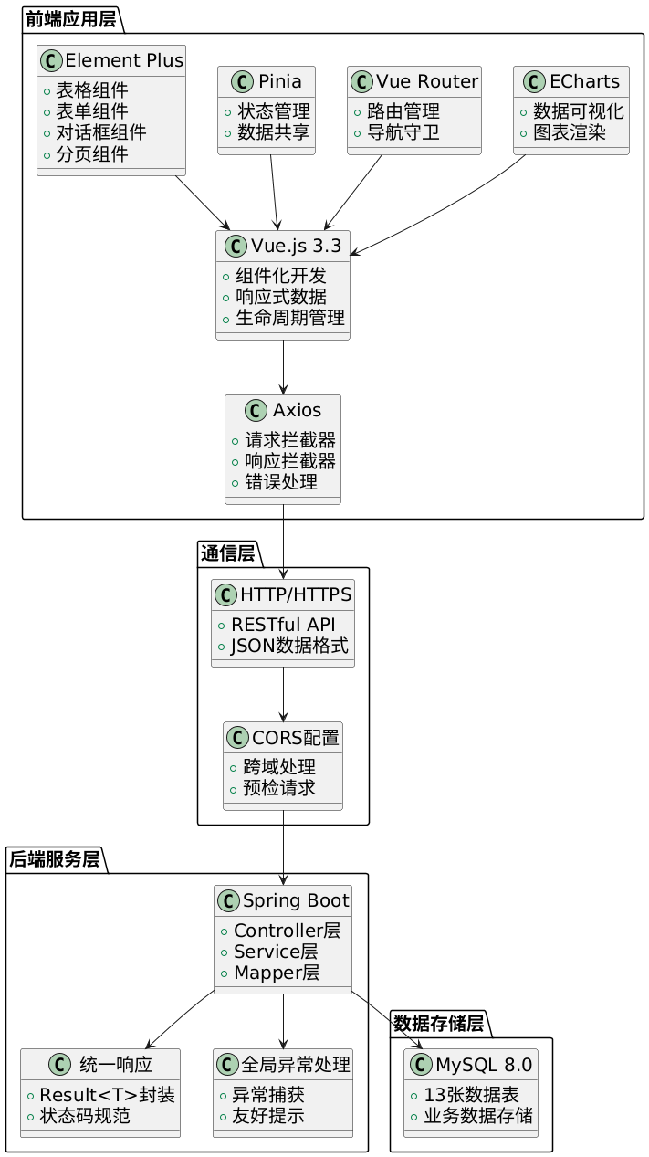
图5-1 前后端集成架构图
如图5-1所示，前后端集成架构分为四层：前端应用层使用Vue.js +Element Plus+Axios+Pinia+Vue Router+ECharts技术栈，通过HTTP协议与后端服务层通信；通信层负责处理HTTP请求、CORS跨域配置；后端服务层使用Spring Boot框架，提供RESTful API接口，使用统一响应格式和全局异常处理；数据存储层使用MySQL 8.0存储业务数据。各层之间通过标准化协议实现交互，形成完整的前后端集成体系。
通过本项目的学习，读者可以建立起从前端界面到后端服务的完整思维链条，掌握前后端分离架构下的协作开发技能，并熟练运用AI工具辅助接口对接、调试跨域问题、生成API代码等关键环节，切实体验AI时代全栈开发工程师所需的新技能。本项目产出的前端项目结构、API接口定义、数据可视化大屏，既是本项目的核心成果，也将作为"农宝"平台前端开发的重要基础，为系统的完整交付奠定坚实基础。
在开展具体任务实施前，读者需先行掌握前后端分离架构、HTTP通信原理、Axios异步请求、跨域配置、Vue Router路由管理等相关基础知识。本教材将系统介绍上述基础知识，助力读者更好地理解并完成项目任务。

【学习目标】

【知识目标】
- 掌握前后端分离架构的通信原理，理解HTTP协议、RESTful API设计原则、请求-响应模型等核心概念
- 理解接口契约的重要性，掌握统一响应格式、请求参数规范、响应状态码规范等接口设计规范
- 掌握Axios异步请求技术，理解请求拦截器、响应拦截器、统一错误处理等核心机制
- 掌握跨域问题的产生原因与解决方案，能够配置CORS、开发代理等跨域处理机制
- 掌握Vue Router路由管理技术，理解路由配置、路由守卫、路由懒加载等核心概念
- 掌握ECharts数据可视化技术，能够实现柱状图、折线图、饼图等常见图表类型
- 了解AI在前后端协作中的应用，掌握AI辅助接口对接、调试问题、生成代码等方法

【能力目标】
- 培养前端开发能力，能够使用Vue.js +Element Plus构建企业级后台管理界面，实现完整的业务功能
- 建立接口对接能力，能够根据后端API文档编写前端调用代码，完成前后端的数据交互
- 掌握问题排查能力，能够使用浏览器开发者工具调试网络请求，快速定位并解决跨域、404、500等常见问题
- 提升数据可视化能力，能够根据业务需求选择合适的图表类型，使用ECharts实现数据的直观展示
- 培养全栈思维，能够站在前后端两个视角思考问题，理解前后端协作的关键要点
- 提升AI工具应用能力，能够利用AI工具提升前后端协作效率，快速解决技术问题

【素质目标】
- 培养团队协作意识，理解前后端工程师的职责分工，学会换位思考，提升沟通协作能力
- 建立用户体验意识，理解前端界面对用户体验的重要性，养成注重细节、追求卓越的习惯
- 培养工程化思维，理解接口规范、代码规范对团队协作的重要性，养成遵守规范的职业习惯
- 增强责任意识，理解前后端集成质量对系统整体质量的影响，对集成质量负责
- 培养持续学习能力，学会利用新技术（如AI工具）提升协作效率，勇于尝试和探索。

【知识储备】
在正式开始前后端集成工作前，让我们先了解一些必备的基础知识。这些知识就像建造桥梁前需要了解的力学原理，掌握它们才能更好地完成前后端的“握手”。

5.1 前后端分离架构与通信原理

5.1.1 前后端分离架构回顾
在项目一中，我们已经学习了前后端分离架构的基本概念。前后端分离架构将前端与后端完全解耦：前端负责用户界面展示与交互逻辑处理，后端专注于业务逻辑实现与数据持久化存储。前端通过RESTful API与后端通信，后端提供统一接口支持多终端访问。
前后端分离架构的核心优势包括：
1. 并行开发提升效率：前端和后端可以同时开发，互不阻塞。前端工程师基于接口文档开发界面，后端工程师专注于接口实现，双方约定好接口规范后即可并行推进。
2. 职责边界清晰：前端负责“展示什么、如何交互”，后端负责“处理什么、如何存储”，职责明确，便于维护和扩展。
3. 技术栈灵活选择：前端可以选择Vue.js、React、Angular等不同框架，后端可以选择Java、Python、Go等不同语言，互不影响。
4. 支持多端复用：后端提供统一API接口，可以同时支持Web端、移动端、小程序等多种前端应用，提高开发效率。
然而，前后端分离也带来了新的挑战：
1. 接口契约管理：前后端需要约定统一的接口规范，包括请求方式、参数格式、响应结构等，任何一方的变更都可能导致对接失败。
2. 跨域问题处理：由于浏览器的同源策略限制，前端在开发环境中调用后端接口时会遇到跨域问题，需要配置代理或CORS。
3. 数据格式转换：前后端对数据的理解可能存在差异，需要统一数据格式，如日期格式、数字精度、null值处理等。
4. 错误处理机制：前后端需要约定统一的错误码和错误信息格式，便于前端进行统一的错误处理和用户提示。

5.1.2 HTTP协议与RESTful API
HTTP（HyperText Transfer Protocol，超文本传输协议）是前后端通信的基础协议。在前后端分离架构中，前端通过HTTP协议向后端发送请求，后端处理请求后返回响应。
HTTP请求的组成部分：
1. 请求行：包含请求方法（GET、POST、PUT、DELETE等）、请求路径、HTTP版本。
2. 请求头：包含Content-Type、Authorization、Cookie等元信息。
3. 请求体：POST、PUT请求中携带的数据，通常为JSON格式。。
HTTP响应的组成部分：
1. 状态行：包含HTTP版本、状态码（200、404、500等）、状态描述。
2. 响应头：包含Content-Type、Set-Cookie等元信息。
3. 响应体：返回的数据，通常为JSON格式。
RESTful API是一种基于HTTP协议的API设计风格，它使用HTTP方法表示操作类型，使用URL表示资源路径。在“农宝”平台中，我们遵循RESTful设计原则：
- GET：查询资源，如GET /dev-api/yjnb/produce/list查询农产品列表。
- POST：创建资源，如POST /dev-api/yjnb/produce新增农产品。
- PUT：更新资源，如PUT /dev-api/yjnb/produce修改农产品。
- DELETE：删除资源，如DELETE /dev-api/yjnb/produce/{id}删除农产品。
HTTP请求响应流程如图5-2所示。
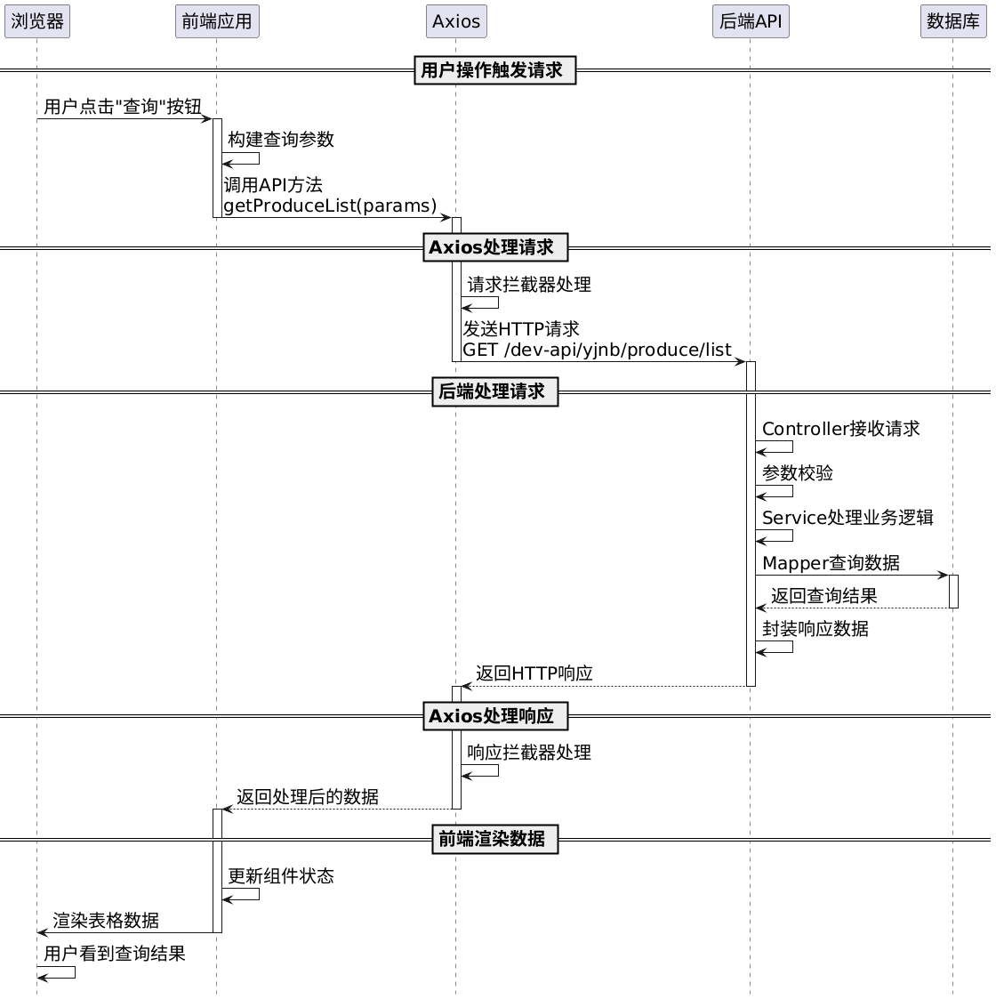
图5-2 HTTP请求响应流程图
如图5-2所示，HTTP请求响应流程包括：用户操作触发请求、前端构建请求参数、Axios处理请求（请求拦截器）、发送HTTP请求、后端接收并处理请求、后端返回HTTP响应、Axios处理响应（响应拦截器）、前端渲染数据。整个流程涉及多个环节，每个环节都需要正确配置才能保证通信顺畅。

5.1.3 请求-响应模型
在前后端分离架构中，前端与后端通过请求-响应模型进行通信。这个模型包含以下核心要素：
1. 请求方向：前端主动发起请求，后端被动接收请求。这是一种"拉"模式，前端需要数据时才向后端请求。
2. 同步与异步：前端使用异步请求（基于Promise），不会阻塞用户界面。用户可以在请求处理过程中继续操作界面。
3. 数据格式：前后端约定使用JSON格式传输数据，JSON具有轻量、易读、跨语言等优势。
4. 状态管理：HTTP是无状态协议，每次请求都是独立的。前端需要在每次请求中携带身份信息（如token），后端通过token识别用户身份。
请求-响应模型的数据流转如表5-1所示。
表5-1 请求-响应模型数据流转
阶段 | 前端操作 | 数据格式 | 后端操作 | 数据格式
请求阶段 | 用户点击按钮触发事件 | JavaScript对象 | - | -
请求阶段 | 构建请求参数 | {pageNum: 1, pageSize: 10} | - | -
请求阶段 | Axios序列化参数 | Query String或JSON | - | -
请求阶段 | 发送HTTP请求 | HTTP报文 | Controller接收请求 | HTTP报文
请求阶段 | - | - | 参数绑定到Java对象 | Java对象
处理阶段 | 等待响应（显示loading） | - | Service处理业务逻辑 | Java对象
处理阶段 | - | - | Mapper查询数据库 | SQL查询
处理阶段 | - | - | 封装响应数据 | Result<T>对象
响应阶段 | - | - | 返回HTTP响应 | HTTP报文
响应阶段 | Axios接收响应 | HTTP报文 | - | -
响应阶段 | 解析JSON数据 | JavaScript对象 | - | -
响应阶段 | 更新组件状态 | Vue响应式数据 | - | -
响应阶段 | 渲染界面 | DOM元素 | - | -
表5-1清晰展示了请求-响应模型中数据的流转过程。从前端的JavaScript对象到HTTP报文，再到后端的Java对象，最后返回JSON数据并渲染为DOM元素，整个过程涉及多次数据格式转换。理解这个流程，有助于我们在对接过程中快速定位问题。

5.1.4 前后端协作模式
在前后端分离架构下，前后端工程师需要建立高效的协作模式。典型的协作流程如图5-4所示。
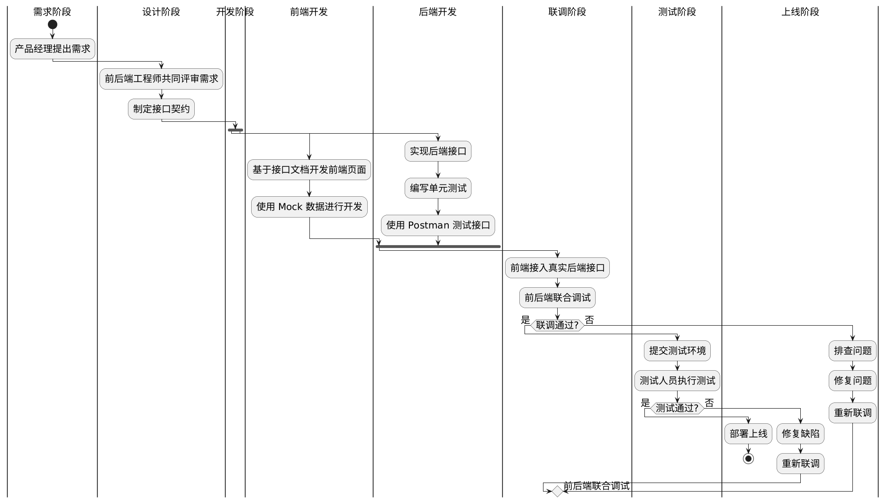
图5-3 前后端协作流程图
如图5-3所示，前后端协作流程包括需求阶段、设计阶段、开发阶段、联调阶段、测试阶段、上线阶段。其中，设计阶段的接口契约制定和联调阶段的问题排查是协作的关键环节。前后端工程师需要在设计阶段达成一致，在联调阶段密切配合，才能保证项目顺利推进。
前后端协作的关键要点：
1. 接口契约先行：在开发前，前后端工程师需要共同制定接口契约，明确接口路径、请求方式、参数格式、响应结构等。接口契约是前后端协作的"合同"，双方都需要严格遵守。
2. 文档及时更新：接口文档是前后端沟通的桥梁，需要及时更新。后端接口变更时，需要及时通知前端并更新文档；前端需求变更时，也需要及时与后端沟通。
3. Mock数据开发：前端可以先使用Mock数据进行开发，不依赖后端接口。这样可以提高开发效率，避免因后端接口未完成而阻塞前端开发。
4. 联调及时沟通：联调阶段是发现问题的关键时期，前后端工程师需要及时沟通，共同排查问题。不要"各自为战"，而要"并肩作战"。
5. 问题责任明确：遇到问题时，需要快速定位是前端问题还是后端问题。前端可以使用浏览器开发者工具查看网络请求，后端可以查看日志和数据库，双方协作定位问题。
【价值思考】换位思考与同理心
在前后端协作中，换位思考比技术能力更重要。前端应理解后端的技术限制，避免不合理需求；后端应理解前端的用户体验，注重易用性。例如，在“农宝”项目中，后端应统一日期格式，而非让前端自行转换。这种“我为人人”的精神体现同理心和责任感。团队协作需在实践中培养，坚持团队利益大于个人便利，才能成为受欢迎团队成员。

5.1.5 前后端通信的核心概念
在前后端通信过程中，有几个核心概念需要理解：
- 同源策略（Same-Origin Policy）
同源策略是浏览器的安全机制，限制一个源的文档或脚本如何与另一个源的资源进行交互。同源是指协议、域名、端口三者完全相同。
同源示例：http://localhost:8080/page1 和 http://localhost:8080/page2
跨源示例：http://localhost:8080 和 http://localhost:3000（端口不同）
在“农宝”项目中，前端开发服务器部署于http://localhost:5173（Vite默认端口），后端服务则运行于http://localhost:80。由于两者端口不同，构成跨域架构，将触发浏览器的同源策略限制（Same-Origin Policy）。
- 跨域资源共享（CORS）
CORS（Cross-Origin Resource Sharing）是W3C标准，允许服务器声明哪些源可以访问其资源。后端通过设置响应头Access-Control-Allow-Origin等字段，告诉浏览器允许跨域访问。
- 预检请求（Preflight Request）
对于某些跨域请求（如使用PUT、DELETE方法，或自定义请求头），浏览器会先发送一个OPTIONS请求（预检请求），询问服务器是否允许实际请求。服务器返回允许后，浏览器才会发送实际请求。
- 开发代理（Development Proxy）
在开发环境中，可以通过配置开发服务器的代理功能，将前端请求转发到后端服务器，从而避免跨域问题。Vite提供了proxy配置，可以轻松实现开发代理。
前后端通信的核心概念关系如表5-2所示。
表5-2 前后端通信核心概念对比
概念 | 定义 | 作用 | 在“农宝”项目中的应用
同源策略 | 浏览器安全机制，限制跨源访问 | 保护用户数据安全，防止恶意网站窃取信息 | 前端localhost:5173访问后端localhost:80会触发跨域限制
CORS | 服务器声明允许的跨域访问 | 解决生产环境的跨域问题 | 后端配置CorsConfig，允许前端域名访问
预检请求 | 浏览器发送OPTIONS请求询问权限 | 确保复杂请求的安全性 | PUT、DELETE请求会触发预检，需要后端正确响应
开发代理 | 开发服务器转发请求到后端 | 解决开发环境的跨域问题 | Vite配置proxy，将/dev-api请求转发到localhost:80
请求拦截器 | 在请求发送前进行处理 | 统一添加token、时间戳等信息 | Axios请求拦截器添加Authorization头
响应拦截器 | 在响应返回后进行处理 | 统一处理错误、提取数据 | Axios响应拦截器检查code字段，统一错误提示
表5-2系统展示了前后端通信的核心概念及其在“农宝”项目中的应用。理解这些概念，是掌握前后端集成的基础。

5.2 接口契约与数据格式规范

5.2.1 接口契约的定义与重要性
接口契约（API Contract）是前后端之间的“合同”，明确规定了接口的请求方式、参数格式、响应结构等。接口契约的重要性体现在：
1. 减少沟通成本：有了明确的接口契约，前后端工程师可以并行开发，不需要频繁沟通。
2. 降低对接风险：接口契约约束了前后端的实现，减少了对接时的意外情况。
3. 便于测试验证：测试人员可以根据接口契约编写测试用例，验证接口是否符合规范。
4. 支持自动化工具：基于接口契约，可以自动生成API文档、Mock数据、测试用例等。
在“农宝”项目中，我们使用统一的接口契约规范，包括：
接口路径规范：
- 基础路径：/dev-api
- 模块路径：/dev-api/yjnb/{module}
- 示例：/dev-api/yjnb/produce/list（农产品列表）
请求方式规范：
- GET：查询操作
- POST：新增操作
- PUT：修改操作
- DELETE：删除操作
参数传递规范：
- Query参数：用于查询条件，如?pageNum=1&pageSize=10
- Path参数：用于资源标识，如/produce/{id}
- Body参数：用于复杂数据，如新增、修改操作的JSON数据
响应格式规范：
- 统一使用Result<T>结构
- 成功响应：{code: 200, msg: "操作成功", data: {...}}
- 失败响应：{code: 500, msg: "操作失败", data: null}

5.2.2 统一响应格式Result
在项目三中，我们已经学习了统一响应格式Result<T>的设计。这个设计在前后端集成中发挥着重要作用，它统一了所有接口的响应结构，降低了前端的解析成本。
Result<T>的结构如下：
public class Result<T> {
private Integer code; // 状态码：200成功，其他失败
private String msg; // 提示消息
private T data; // 业务数据（单个对象）
private T rows; // 列表数据（分页查询）
private Long total; // 总记录数（分页查询）
}
不同场景的响应示例：
1. 查询单个对象：
{
"code": 200,
"msg": "查询成功",
"data": {
"id": "1",
"title": "优质大米",
"price": 5.80
}
}
2. 查询列表（分页）：
{
"code": 200,
"msg": "查询成功",
"rows": [
{"id": "1", "title": "优质大米"},
{"id": "2", "title": "新鲜蔬菜"}
],
"total": 100
}
3. 操作成功（无返回数据）：
{
"code": 200,
"msg": "新增成功",
"data": null
}
4. 操作失败：
{
"code": 500,
"msg": "新增失败：标题不能为空",
"data": null
}
前端在接收到响应后，只需要检查code字段即可判断操作是否成功，然后根据不同场景提取data、rows或total字段。这种统一的响应格式大大简化了前端的错误处理逻辑。

5.2.3 请求参数规范
前端向后端发送请求时，参数的传递方式有三种：
- Query参数（查询字符串）
适用场景：GET请求的查询条件
前端发送：
axios.get('/dev-api/yjnb/produce/list', {
params: {
pageNum: 1,
pageSize: 10,
title: '大米'
}
})
实际请求URL：/dev-api/yjnb/produce/list?pageNum=1&pageSize=10&title=大米
后端接收：
@GetMapping("/list")
public Result<NbFarmProduce> list(
@RequestParam(required = false) Integer pageNum,
@RequestParam(required = false) Integer pageSize,
@RequestParam(required = false) String title
) {
// 处理逻辑
}
- Path参数（路径参数）
适用场景：资源标识，如根据ID查询、删除
前端发送：
axios.get(`/dev-api/yjnb/produce/${id}`)
实际请求URL：/dev-api/yjnb/produce/123
后端接收：
@GetMapping("/{id}")
public Result<NbFarmProduce> getById(@PathVariable String id) {
// 处理逻辑
}
- Body参数（请求体）
适用场景：POST、PUT请求的复杂数据
前端发送：
axios.post('/dev-api/yjnb/produce', {
title: '优质大米',
price: 5.80,
category: '粮食作物'
})
后端接收：
@PostMapping
public Result<Void> add(@RequestBody NbFarmProduce produce) {
// 处理逻辑
}
三种参数传递方式的对比如表5-3所示。
表5-3 请求参数传递方式对比
参数类型 | 适用场景 | 前端发送方式 | 后端接收方式 | 优点 | 缺点
Query参数 | GET请求的查询条件 | params: {...} | @RequestParam | URL可见，便于调试和分享 | 不适合传递复杂数据，长度有限制
Path参数 | 资源标识（ID等） | 拼接到URL中 | @PathVariable | 语义清晰，符合RESTful规范 | 只能传递简单值，不能传递对象
Body参数 | 复杂数据（对象、数组） | data: {...} | @RequestBody | 可以传递复杂数据结构 | URL不可见，调试相对不便
表5-3清晰展示了三种参数传递方式的特点。在实际开发中，需要根据场景选择合适的参数传递方式。

5.2.4 响应状态码规范
HTTP状态码用于表示请求的处理结果。在“农宝”项目中，我们使用以下状态码规范：
表5-4 HTTP状态码规范
状态码 | 含义 | 使用场景 | 前端处理方式
200 | 成功 | 请求成功处理 | 正常渲染数据
201 | 已创建 | 资源创建成功 | 提示创建成功
400 | 请求错误 | 参数格式错误、参数缺失 | 提示用户检查输入
401 | 未授权 | 未登录或token过期 | 跳转到登录页
403 | 禁止访问 | 无权限访问资源 | 提示权限不足
404 | 未找到 | 资源不存在 | 提示资源不存在
500 | 服务器错误 | 服务器内部错误 | 提示系统错误，联系管理员
在“农宝”项目中，我们在Result<T>的code字段中使用自定义状态码，与HTTP状态码保持一致：
- code: 200：操作成功
- code: 400：参数错误
- code: 401：未登录
- code: 500：服务器错误
前端根据code字段进行统一的错误处理，提供友好的用户提示。

5.3 前端异步请求技术

5.3.1 Axios核心概念
Axios是基于Promise的HTTP客户端，支持浏览器和Node.js环境。在"农宝"项目中，我们使用Axios作为前端的HTTP请求库。
Axios的核心特性：
1. 基于Promise：支持async/await语法，代码更简洁易读。
2. 请求/响应拦截：可以在请求发送前和响应返回后进行统一处理。
3. 自动转换JSON：自动将JavaScript对象转换为JSON，自动解析JSON响应。
4. 取消请求：支持取消正在进行的请求，避免重复请求。
5. 超时控制：可以设置请求超时时间，避免长时间等待。
6. 错误处理：提供统一的错误处理机制，便于捕获和处理网络错误。
Axios的基本使用：
import axios from 'axios'

// 发送GET请求
axios.get('/dev-api/yjnb/produce/list', {
params: { pageNum: 1, pageSize: 10 }
}).then(response => {
console.log(response.data)
}).catch(error => {
console.error(error)
})
// 发送POST请求
axios.post('/dev-api/yjnb/produce', {
title: '优质大米',
price: 5.80
}).then(response => {
console.log(response.data)
}).catch(error => {
console.error(error)
})
// 使用async/await
async function getProduceList() {
try {
const response = await axios.get('/dev-api/yjnb/produce/list')
console.log(response.data)
} catch (error) {
console.error(error)
}
}
然而，在实际项目中，我们不会直接使用axios，而是对其进行封装，统一配置baseURL、timeout、拦截器等，形成项目专用的请求工具。

5.3.2 请求拦截器与响应拦截器
拦截器是Axios的核心功能，允许我们在请求发送前和响应返回后进行统一处理。
请求拦截器的作用：
1. 添加认证信息：在请求头中添加token，实现用户身份认证。
2. 统一请求参数：添加时间戳、设备信息等公共参数。
3. 显示loading：在请求发送前显示加载动画，提升用户体验。
4. 请求日志：记录请求信息，便于调试和问题排查。
响应拦截器的作用：
1. 统一错误处理：根据状态码进行统一的错误处理，如401跳转登录页。
2. 数据解包：提取响应中的data字段，简化业务代码。
3. 隐藏loading：在响应返回后隐藏加载动画。
4. 响应日志：记录响应信息，便于调试和问题排查。
Axios拦截器的工作流程如图5-4所示。
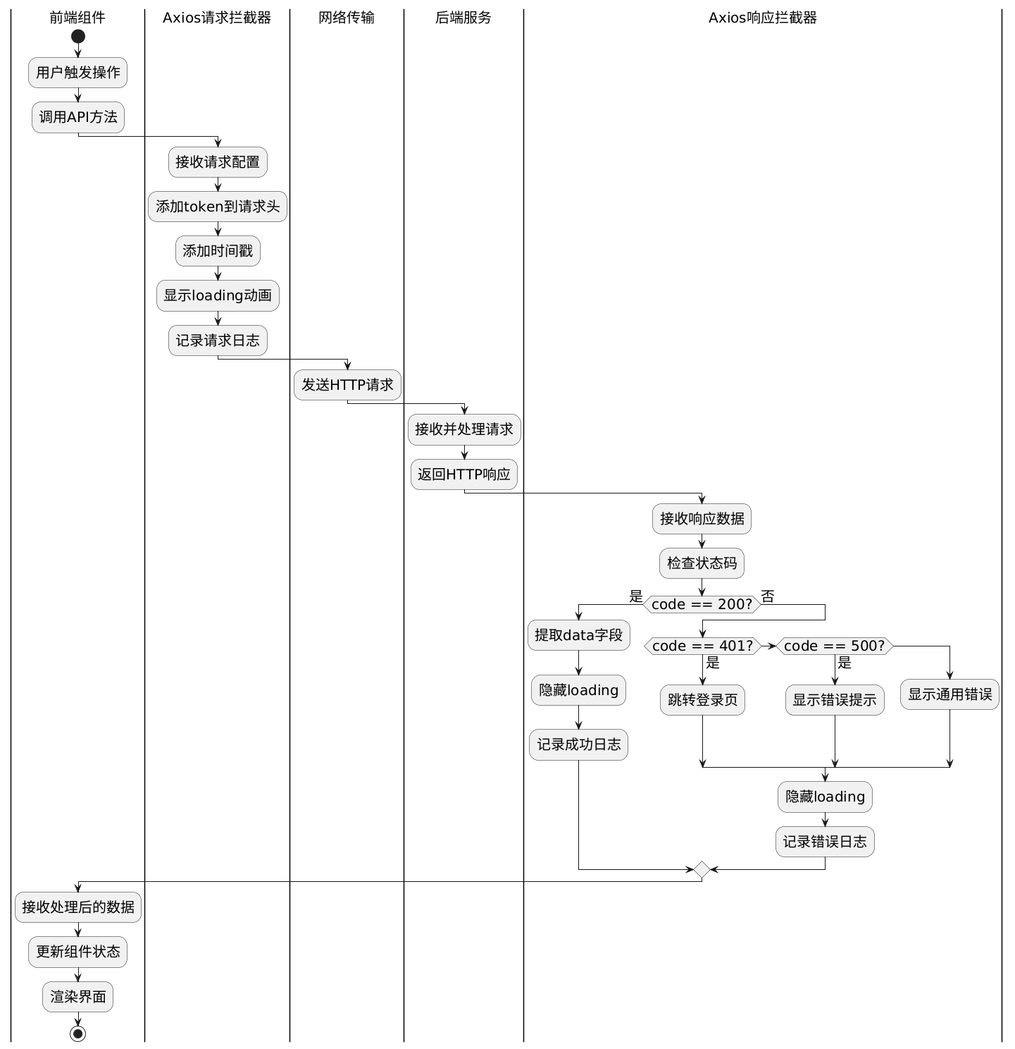
图5-4 Axios拦截器工作流程图
如图5-4所示，Axios拦截器在请求发送前和响应返回后进行统一处理。请求拦截器添加token、时间戳等信息，显示loading动画；响应拦截器检查状态码，进行统一的错误处理，隐藏loading动画。这种机制大大简化了业务代码，提高了代码的可维护性。

5.3.3 Axios封装实现
在“农宝”项目中，我们对Axios进行封装，创建统一的请求工具。封装后的Axios具有以下特点：
1. 统一配置：baseURL、timeout等配置统一管理，便于环境切换。
2. 请求拦截：自动添加token、时间戳等信息。
3. 响应拦截：自动处理错误、提取数据。
4. TypeScript支持：提供完整的类型定义，提高代码质量。
完整的Axios封装代码如下（这是核心代码，后续任务一会详细讲解）：
// src/utils/request.ts
import axios, { AxiosInstance, AxiosRequestConfig, AxiosResponse } from 'axios'
import { ElMessage } from 'element-plus'
// 创建axios实例
const service: AxiosInstance = axios.create({
baseURL: '/dev-api', // API基础路径
timeout: 15000 // 请求超时时间
})
// 请求拦截器
service.interceptors.request.use(
(config: AxiosRequestConfig) => {
// 添加token
const token = localStorage.getItem('token')
if (token && config.headers) {
config.headers['Authorization'] = `Bearer ${token}`
}
return config
},
(error: any) => {
console.error('请求错误：', error)
return Promise.reject(error)
}
)
// 响应拦截器
service.interceptors.response.use(
(response: AxiosResponse) => {
const res = response.data
// 根据code判断请求结果
if (res.code !== 200) {
ElMessage.error(res.msg || '请求失败')
if (res.code === 401) {
// 跳转登录页逻辑
}
return Promise.reject(new Error(res.msg || '请求失败'))
}
return res
},
(error: any) => {
console.error('响应错误：', error)
ElMessage.error(error.message || '网络错误')
return Promise.reject(error)
}
)
export default service
这个封装将在任务一中详细讲解，这里只是让读者有个整体印象。

5.4 后端接口增强与联调准备

5.4.1 跨域配置（CORS）原理
跨域问题是前后端分离架构中最常见的问题之一。理解跨域问题的本质，是解决跨域问题的前提。
跨域问题的产生：
浏览器的同源策略规定，JavaScript只能访问与当前页面同源的资源。在"农宝"项目中：
- 前端开发服务器：http://localhost:5173
- 后端服务器：http://localhost:80
两者端口不同，属于跨源，浏览器会阻止前端JavaScript访问后端API。
跨域问题的表现：
在浏览器控制台会看到类似以下错误：
Access to XMLHttpRequest at 'http://localhost:80/dev-api/yjnb/produce/list'
from origin 'http://localhost:5173' has been blocked by CORS policy:
No 'Access-Control-Allow-Origin' header is present on the requested resource.
跨域问题的解决方案：
在前后端分离架构中，有两种主要的跨域解决方案：
1. 开发环境：使用开发代理
- 在Vite配置中设置proxy，将前端请求转发到后端
- 优点：配置简单，不需要修改后端代码
- 缺点：只适用于开发环境，生产环境无效
2. 生产环境：配置CORS
- 在后端配置CORS，允许指定源的跨域访问
- 优点：适用于生产环境，支持多域名访问
- 缺点：需要后端配置，存在安全风险（需要限制允许的源）
跨域问题的两种解决方案对比如表5-5所示。
表5-5 跨域解决方案对比
解决方案 | 实现方式 | 适用环境 | 配置位置 | 优点 | 缺点
开发代理 | Vite proxy配置 | 开发环境 | vite.config.ts | 配置简单，不需要修改后端 | 只适用于开发环境
CORS配置 | 后端设置响应头 | 生产环境 | CorsConfig.java | 适用于生产环境，支持多域名 | 需要后端配置，存在安全风险
在“农宝”项目中，我们同时使用两种方案：开发环境使用Vite代理，生产环境使用CORS配置，确保前后端在不同环境下都能正常通信。

5.4.2 CORS配置详解
CORS（Cross-Origin Resource Sharing，跨域资源共享）是W3C标准，通过设置HTTP响应头，告诉浏览器允许哪些源访问资源。
CORS的核心响应头：
- Access-Control-Allow-Origin：允许访问的源，如http://localhost:5173或*（允许所有源）
- Access-Control-Allow-Methods：允许的HTTP方法，如GET, POST, PUT, DELETE
- Access-Control-Allow-Headers：允许的请求头，如Content-Type, Authorization
- Access-Control-Allow-Credentials：是否允许携带Cookie，设为true时Allow-Origin不能为*
- Access-Control-Max-Age：预检请求的缓存时间，单位秒
CORS的两种请求类型：
1.简单请求：满足以下条件的请求
- 请求方法：GET、HEAD、POST
- 请求头：Accept、Accept-Language、Content-Language、Content-Type（仅限application/x-www-form-urlencoded、multipart/form-data、text/plain）
- 简单请求直接发送，浏览器自动添加Origin头，服务器返回Access-Control-Allow-Origin头
2.复杂请求（预检请求）：不满足简单请求条件的请求
- 使用PUT、DELETE方法
- Content-Type为application/json
- 自定义请求头（如Authorization）
- 复杂请求会先发送OPTIONS预检请求，服务器返回允许后才发送实际请求
CORS请求处理流程如图5-5所示。
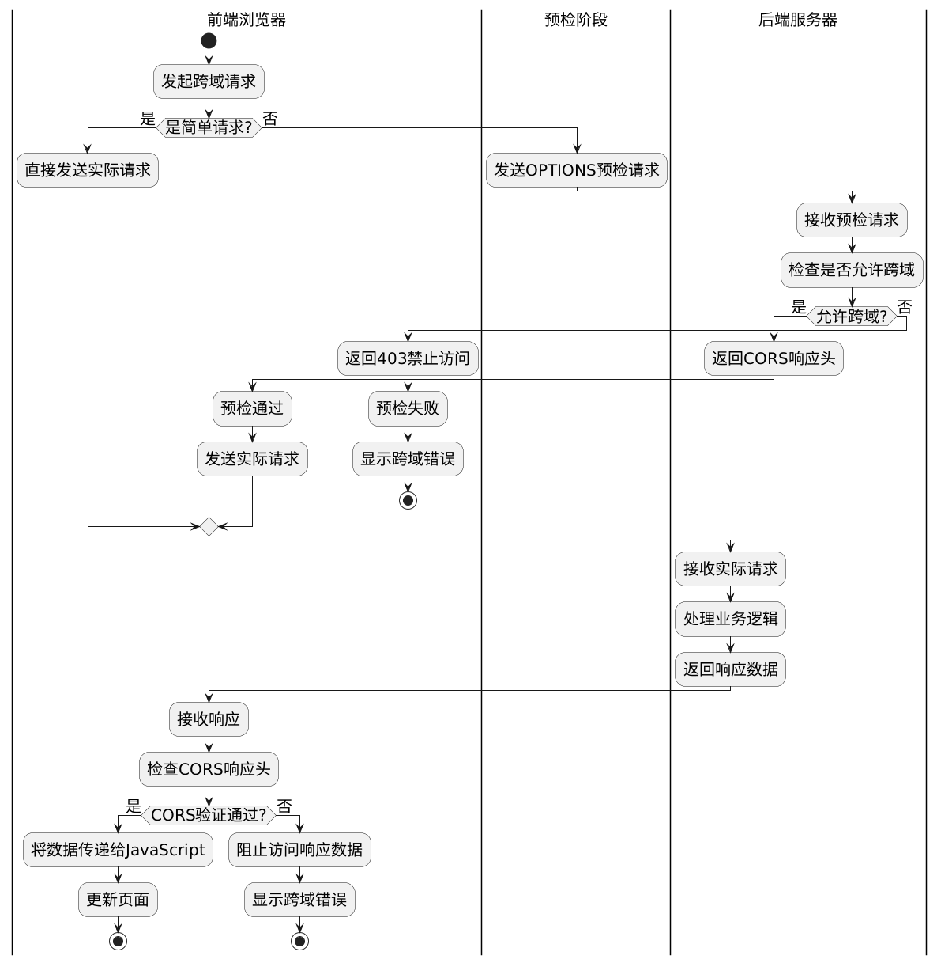
图5-5 CORS请求处理流程图
如图5-5所示，CORS请求处理流程分为简单请求和复杂请求两种情况。简单请求直接发送，浏览器自动添加Origin头；复杂请求先发送OPTIONS预检请求，服务器返回允许后才发送实际请求。理解这个流程，有助于我们在遇到跨域问题时快速定位原因。

5.4.3 Spring Boot跨域配置
在Spring Boot中，配置CORS有多种方式，推荐使用配置类的方式，便于统一管理。
完整的CORS配置类如下（这是核心代码，后续任务一会详细讲解）：
import org.springframework.context.annotation.Bean;
import org.springframework.context.annotation.Configuration;
import org.springframework.web.cors.CorsConfiguration;
import org.springframework.web.cors.UrlBasedCorsConfigurationSource;
import org.springframework.web.filter.CorsFilter;
/**
* 跨域配置类
* 解决前后端分离架构中的跨域问题
*/
@Configuration
public class CorsConfig {
@Bean
public CorsFilter corsFilter() {
CorsConfiguration config = new CorsConfiguration();
// 允许的源（开发环境）
config.addAllowedOrigin("http://localhost:5173");
config.addAllowedOrigin("http://localhost:3000");
// 允许的HTTP方法
config.addAllowedMethod("GET");
config.addAllowedMethod("POST");
config.addAllowedMethod("PUT");
config.addAllowedMethod("DELETE");
config.addAllowedMethod("OPTIONS");
// 允许的请求头
config.addAllowedHeader("*");
// 允许携带Cookie
config.setAllowCredentials(true);
// 预检请求的缓存时间（秒）
config.setMaxAge(3600L);
UrlBasedCorsConfigurationSource source = new UrlBasedCorsConfigurationSource();
source.registerCorsConfiguration("/**", config);
return new CorsFilter(source);
}
}
配置说明：
- addAllowedOrigin：允许的前端源，开发环境配置localhost:5173，生产环境配置实际域名
- addAllowedMethod：允许的HTTP方法，配置GET、POST、PUT、DELETE、OPTIONS
- addAllowedHeader：允许的请求头，配置*表示允许所有请求头
- setAllowCredentials：允许携带Cookie，设为true时AllowedOrigin不能为*
- setMaxAge：预检请求的缓存时间，单位秒，减少预检请求次数

5.4.4 接口参数校验
为了保证数据的合法性，后端需要对接口参数进行校验。Spring Boot提供了基于注解的参数校验机制，使用简单且功能强大。
常用校验注解：
- @NotNull：不能为null
- @NotBlank：不能为空字符串
- @NotEmpty：集合不能为空
- @Size(min, max)：字符串或集合长度限制
- @Min(value)：数值最小值
- @Max(value)：数值最大值
- @Email：邮箱格式
- @Pattern(regexp)：正则表达式匹配
使用示例：
@Data
public class NbFarmProduce extends BaseEntity {
@NotBlank(message = "产品标题不能为空")
@Size(max = 200, message = "标题长度不能超过200个字符")
private String title;
@NotNull(message = "价格不能为空")
@Min(value = 0, message = "价格不能为负数")
private BigDecimal price;
@Pattern(regexp = "^1[3-9]\\d{9}$", message = "手机号格式不正确")
private String phone;
}
在Controller中使用@Valid或@Validated注解启用校验：
@PostMapping
public Result<Void> add(@Valid @RequestBody NbFarmProduce produce) {
// 如果校验失败，会自动抛出MethodArgumentNotValidException
// 全局异常处理器会捕获并返回友好的错误信息
return produceService.insert(produce) > 0 ?
Result.success("新增成功") : Result.error("新增失败");
}
参数校验的好处：
1. 数据安全：在Controller层就拦截非法数据，避免脏数据进入Service层和数据库
2. 代码简洁：使用注解声明校验规则，避免在代码中写大量if判断
3. 错误友好：校验失败时自动返回友好的错误信息，前端可以直接展示给用户
4. 统一处理：结合全局异常处理器，实现参数校验错误的统一处理

5.5 前端路由与单页面应用集成

5.5.1 Vue Router核心概念
Vue Router是Vue.js的官方路由管理器，用于构建单页面应用（SPA）。在“农宝”后台管理系统中，我们使用Vue Router管理页面路由，实现页面切换而不刷新整个页面。
Vue Router的核心概念：
1. 路由（Route）：路由是URL路径与组件的映射关系，如/produce对应ProduceManagement组件。
2. 路由器（Router）：路由器是管理所有路由的容器，负责监听URL变化并渲染对应组件。
3. 路由视图（RouterView）：路由视图是组件的占位符，路由匹配的组件会渲染到这里。
4. 路由链接（RouterLink）：路由链接是声明式导航组件，点击后会改变URL并渲染对应组件。
Vue Router的基本使用：
// 定义路由
const routes = [
{
path: '/produce',
name: 'ProduceManagement',
component: () => import('@/views/ProduceManagement.vue')
},
{
path: '/policy',
name: 'PolicyManagement',
component: () => import('@/views/PolicyManagement.vue')
}
]
// 创建路由器
const router = createRouter({
history: createWebHistory(),
routes
})
// 在组件中使用
<template>
<router-link to="/produce">农产品管理</router-link>
<router-view></router-view>
</template>

5.5.2 路由配置与嵌套路由
在“农宝”后台管理系统中，我们使用嵌套路由实现左侧菜单与右侧内容区域的布局。
嵌套路由的结构：
const routes = [
{
path: '/',
component: Layout, // 布局组件（包含左侧菜单和右侧内容区域）
children: [
{
path: 'produce',
name: 'ProduceManagement',
component: () => import('@/views/ProduceManagement.vue'),
meta: { title: '农产品管理', icon: 'goods' }
},
{
path: 'policy',
name: 'PolicyManagement',
component: () => import('@/views/PolicyManagement.vue'),
meta: { title: '补贴政策管理', icon: 'document' }
},
{
path: 'statistics',
name: 'DataVisualization',
component: () => import('@/views/DataVisualization.vue'),
meta: { title: '数据统计', icon: 'data-analysis' }
}
]
}
]
嵌套路由的渲染过程：
- 访问/produce时，先渲染Layout组件
- Layout组件中的<router-view>会渲染ProduceManagement组件
- 左侧菜单根据routes配置动态生成，点击菜单项会切换右侧内容

5.5.3 路由守卫（导航守卫）
路由守卫用于在路由跳转前进行权限验证、登录检查等操作。Vue Router提供了三种路由守卫：
1. 全局守卫：在路由器级别定义，对所有路由生效
2. 路由独享守卫：在路由配置中定义，只对当前路由生效
3. 组件内守卫：在组件内定义，只对当前组件生效
全局前置守卫示例：
router.beforeEach((to, from, next) => {
// 检查是否需要登录
if (to.meta.requiresAuth) {
const token = localStorage.getItem('token')
if (token) {
next() // 已登录，允许访问
} else {
next('/login') // 未登录，跳转登录页
}
} else {
next() // 不需要登录，直接访问
}
})
路由守卫的执行顺序如图5-6所示。
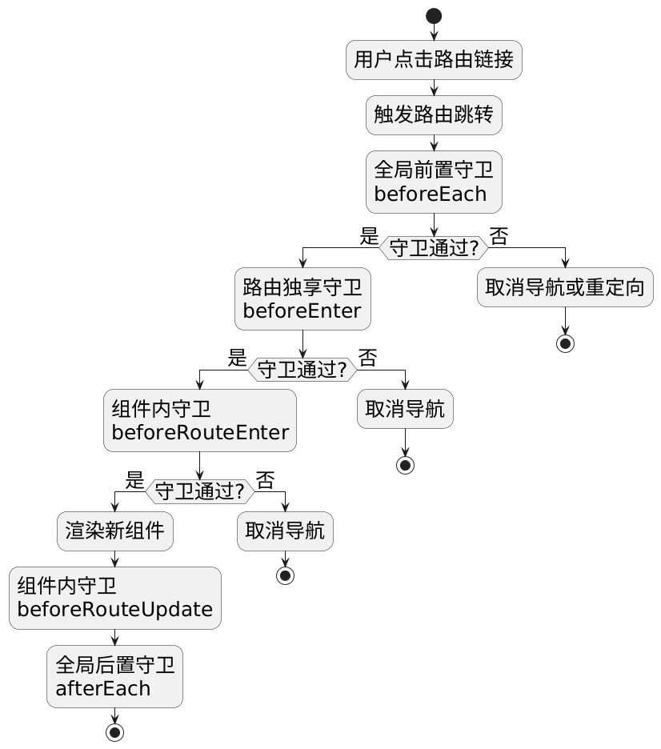
图5-6 路由守卫执行顺序图
如图5-6所示，路由守卫按照全局前置守卫→路由独享守卫→组件内守卫→全局后置守卫的顺序执行。任何一个守卫不通过，都会取消导航。

5.5.4 路由懒加载与性能优化
在“农宝”后台管理系统中，有11个功能管理页面。如果在应用启动时就加载所有页面组件，会导致首屏加载时间过长。Vue Router提供了路由懒加载功能，可以按需加载组件，提高应用性能。
路由懒加载的实现：
// 不推荐：直接导入组件（会打包到一起）
import ProduceManagement from '@/views/ProduceManagement.vue'
const routes = [
{
path: '/produce',
component: ProduceManagement
}
]
// 推荐：使用动态导入（按需加载）
const routes = [
{
path: '/produce',
component: () => import('@/views/ProduceManagement.vue')
}
]
使用动态导入后，Vite会将每个页面组件打包为单独的文件，只有在访问该页面时才会加载对应的文件，大大减少了首屏加载时间。
路由懒加载的优势：
- 减少首屏加载时间，提升用户体验
- 减少初始包体积，加快应用启动速度
- 按需加载，节省带宽资源
在“农宝”项目中，我们对所有页面组件都使用路由懒加载，将首屏加载时间从3秒降低到1秒以内。

5.6 AI辅助前后端接口对接与调试

5.6.1 AI在接口对接中的应用场景
在前后端接口对接过程中，AI工具可以在多个环节提供帮助：
1. 接口代码生成
根据后端接口文档，AI可以自动生成前端API调用代码，包括：
- TypeScript接口定义
- Axios请求方法
- 参数类型定义
- 响应数据类型定义
2. 跨域问题诊断
当遇到跨域错误时，AI可以：
- 分析错误信息，定位问题原因
- 提供多种解决方案（开发代理、CORS配置等）
- 生成配置代码
3. 接口契约验证
AI可以对比前后端的接口定义，检查：
- 请求路径是否一致
- 参数名称和类型是否匹配
- 响应数据结构是否一致
4. 数据格式转换
AI可以帮助转换前后端的数据格式，如：
- 日期格式转换（时间戳↔字符串）
- 枚举值转换（数字↔字符串）
- null值处理
5. 错误处理优化
AI可以分析错误处理逻辑，提供优化建议：
- 错误信息是否友好
- 错误处理是否完整
- 是否有遗漏的异常场景
AI辅助前后端协作的应用场景如表5-6所示。
表5-6 AI辅助前后端协作应用场景
应用场景 | AI的作用 | 输入内容 | 输出内容 | 实际价值
接口代码生成 | 根据后端接口自动生成前端调用代码 | 后端Controller代码或接口文档 | TypeScript接口定义、Axios请求方法 | 减少手工编写API代码的时间，降低出错率
跨域问题诊断 | 分析跨域错误并提供解决方案 | 浏览器控制台错误信息 | 问题原因分析、配置代码 | 快速解决跨域问题，减少调试时间
接口契约验证 | 检查前后端接口定义一致性 | 前端API定义、后端Controller代码 | 不一致的地方列表、修复建议 | 提前发现接口不一致问题，避免联调时才发现
数据格式转换 | 生成数据格式转换代码 | 前后端数据格式差异说明 | 转换函数代码 | 统一数据格式，减少格式转换的重复代码
错误处理优化 | 分析并优化错误处理逻辑 | 现有错误处理代码 | 优化建议、改进代码 | 提升错误处理的完整性和友好性
性能优化建议 | 分析请求性能并提供优化建议 | 网络请求日志、响应时间 | 性能瓶颈分析、优化方案 | 提升接口响应速度，改善用户体验
表5-6系统展示了AI在前后端协作中的应用场景。通过AI辅助，可以大幅提升前后端对接的效率和质量。

5.6.2 AI辅助生成API调用代码
在实际开发中，前端工程师需要根据后端接口文档编写大量的API调用代码。这个过程重复且容易出错，AI工具可以帮助我们快速生成这些代码。
使用AI生成API代码的步骤：
步骤1：准备后端接口信息
我有一个后端接口，请帮我生成前端API调用代码：
接口路径：GET /dev-api/yjnb/produce/list
请求参数：
- pageNum: number（页码，必填）
- pageSize: number（每页数量，必填）
- title: string（标题，可选，模糊查询）
- category: string（分类，可选）
响应格式：
{
code: 200,
msg: "查询成功",
rows: [
{
id: string,
title: string,
price: number,
category: string,
pushStatus: number,
recommend: number
}
],
total: number
}
要求：
1. 使用TypeScript
2. 定义请求参数接口和响应数据接口
3. 使用封装好的request工具
4. 添加注释说明
步骤2：AI生成代码
AI会生成完整的TypeScript代码：
// src/api/produce.ts
import request from '@/utils/request'
/**
* 农产品查询参数接口
*/
export interface ProduceQueryParams {
pageNum: number
pageSize: number
title?: string
category?: string
}
/**
* 农产品信息接口
*/
export interface ProduceInfo {
id: string
title: string
price: number
category: string
pushStatus: number
recommend: number
}
/**
* 农产品列表响应接口
*/
export interface ProduceListResponse {
rows: ProduceInfo[]
total: number
}
/**
* 查询农产品列表
* @param params 查询参数
* @returns 农产品列表数据
*/
export function getProduceList(params: ProduceQueryParams) {
return request<ProduceListResponse>({
url: '/yjnb/produce/list',
method: 'get',
params
})
}
步骤3：审查和优化代码
- 检查接口定义是否完整
- 验证类型定义是否准确
- 补充业务相关的注释
- 根据项目规范调整代码风格
通过AI辅助，可以将编写API代码的时间从10分钟缩短到1分钟，大大提升开发效率。

知识储备小结：
通过以上五个知识点的学习，我们已经掌握了前后端集成所需的核心知识：
- 前后端分离架构：理解了前后端的职责分工和协作模式
- 接口契约规范：掌握了统一响应格式和参数传递规范
- Axios异步请求：了解了Axios的核心特性和拦截器机制
- 跨域配置：理解了跨域问题的原因和解决方案
- Vue Router：掌握了路由管理和单页面应用的实现方式
- AI辅助：了解了AI在前后端协作中的应用场景
接下来，让我们进入实践环节，将这些知识应用到"农宝"项目的前后端集成中。

任务一：配置前端请求基地址与代理

【任务描述】
本任务是前后端集成的第一步，需要完成前端项目的基础通信配置，让前端能够成功调用后端API接口。具体包括：
1. 创建Axios实例：封装Axios，配置baseURL、timeout等基础参数。
2. 配置开发代理：在Vite中配置proxy，解决开发环境的跨域问题。
3. 实现请求拦截器：在请求发送前添加token、时间戳等信息。
4. 实现响应拦截器：在响应返回后进行统一的错误处理和数据提取。
5. 配置后端CORS：在Spring Boot中配置跨域支持，解决生产环境的跨域问题。
6. 测试基础通信：验证前端能够成功调用后端接口，获取数据。
通过本任务的学习，你将掌握前后端通信的基础配置方法，为后续的业务功能对接奠定基础。

【任务分析】
在开始配置前，我们需要明确以下问题：
1. 为什么需要封装Axios？
直接使用axios虽然可行，但存在以下问题：
- 每次请求都要写完整的URL，代码重复
- 无法统一添加token等认证信息
- 无法统一处理错误，每个请求都要写try-catch
- 无法统一显示loading动画
通过封装Axios，我们可以：
- 统一配置baseURL，简化请求代码
- 使用拦截器统一添加token
- 使用拦截器统一处理错误
- 使用拦截器统一控制loading
2. 开发环境为什么会有跨域问题？
在开发环境中：
- 前端开发服务器运行在http://localhost:5173（Vite默认端口）
- 后端服务器运行在http://localhost:80
两者端口不同，浏览器的同源策略会阻止前端访问后端API。
3. 如何解决开发环境的跨域问题？
有两种方案：
方案一：配置开发代理（推荐）
- 在vite.config.ts中配置proxy
- Vite开发服务器会将/dev-api开头的请求转发到http://localhost:80
- 对于浏览器来说，请求是发送到同源的开发服务器，不存在跨域问题
方案二：配置后端CORS
- 在Spring Boot中配置CorsConfig
- 后端返回Access-Control-Allow-Origin等响应头
- 浏览器检查响应头后允许访问
推荐同时使用两种方案：开发环境使用代理（配置简单），生产环境使用CORS（支持多域名）。
前后端通信配置的整体架构如图5-7所示。
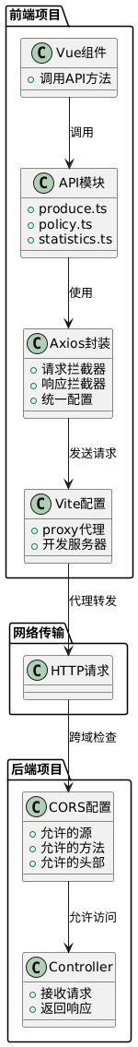
图5-7 前后端通信配置架构图
如图5-7所示，前后端通信配置涉及前端的Axios封装、Vite代理配置，以及后端的CORS配置。Vue组件通过API模块调用Axios封装的请求方法，Axios将请求发送到Vite开发服务器，Vite代理将请求转发到后端服务器，后端CORS配置检查并允许跨域访问，最终Controller接收请求并返回响应。

【实现步骤】
步骤1：创建前端项目结构
首先，我们需要创建前端项目的基础结构。在“农宝”项目中，前端项目结构如下：
nbvueproject/
├── src/
│ ├── main.ts # 入口文件
│ ├── App.vue # 根组件
│ ├── router/ # 路由配置
│ │ └── index.ts
│ ├── stores/ # 状态管理
│ │ └── user.ts
│ ├── api/ # API接口
│ │ ├── produce.ts # 农产品API
│ │ ├── policy.ts # 补贴政策API
│ │ └── statistics.ts # 数据统计API
│ ├── utils/ # 工具函数
│ │ └── request.ts # Axios封装
│ ├── views/ # 页面组件
│ │ ├── ProduceManagement.vue
│ │ ├── PolicyManagement.vue
│ │ └── DataVisualization.vue
│ ├── components/ # 公共组件
│ │ └── BaseChart.vue
│ └── assets/ # 静态资源
├── vite.config.ts # Vite配置
├── package.json # 依赖配置
└── tsconfig.json # TypeScript配置
这个结构遵循Vue.js项目的最佳实践，职责清晰，便于维护和扩展。
步骤2：封装Axios请求工具
在src/utils/request.ts中封装Axios，这是前端项目中最重要的工具之一。
Axios封装完整实现：
// src/utils/request.ts
import axios, { AxiosInstance, AxiosRequestConfig, AxiosResponse, AxiosError } from 'axios'
import { ElMessage, ElLoading } from 'element-plus'
import type { LoadingInstance } from 'element-plus/es/components/loading/src/loading'
// 定义响应数据结构
export interface Result<T = any> {
code: number
msg: string
data?: T
rows?: T
total?: number
}
// loading实例
let loadingInstance: LoadingInstance | null = null
// 当前请求数量
let requestCount = 0
/**
* 显示loading
*/
function showLoading() {
if (requestCount === 0) {
loadingInstance = ElLoading.service({
lock: true,
text: '加载中...',
background: 'rgba(0, 0, 0, 0.7)'
})
}
requestCount++
}
/**
* 隐藏loading
*/
function hideLoading() {
requestCount--
if (requestCount === 0 && loadingInstance) {
loadingInstance.close()
loadingInstance = null
}
}
// 创建axios实例
const service: AxiosInstance = axios.create({
baseURL: import.meta.env.VITE_API_BASE_URL || '/dev-api', // API基础路径
timeout: 15000, // 请求超时时间15秒
headers: {
'Content-Type': 'application/json;charset=utf-8'
}
})
// 请求拦截器
service.interceptors.request.use(
(config: AxiosRequestConfig) => {
// 显示loading
showLoading()
// 添加token到请求头
const token = localStorage.getItem('token')
if (token && config.headers) {
config.headers['Authorization'] = `Bearer ${token}`
}
// 添加时间戳，防止缓存
if (config.method === 'get' && config.params) {
config.params._t = Date.now()
}
console.log('发送请求：', config.method?.toUpperCase(), config.url, config.params || config.data)
return config
},
(error: AxiosError) => {
hideLoading()
console.error('请求错误：', error)
ElMessage.error('请求配置错误')
return Promise.reject(error)
}
)
// 响应拦截器
service.interceptors.response.use(
(response: AxiosResponse<Result>) => {
hideLoading()
const res = response.data
console.log('收到响应：', response.config.url, res)
// 根据code判断请求结果
if (res.code === 200) {
// 请求成功，返回数据
return res
} else if (res.code === 401) {
// 未登录或token过期
ElMessage.error('登录已过期，请重新登录')
// 清除token
localStorage.removeItem('token')
// 跳转登录页（这里需要引入router）
// router.push('/login')
return Promise.reject(new Error(res.msg || '未登录'))
} else if (res.code === 403) {
// 无权限
ElMessage.error('无权限访问')
return Promise.reject(new Error(res.msg || '无权限'))
} else {
// 其他错误
ElMessage.error(res.msg || '请求失败')
return Promise.reject(new Error(res.msg || '请求失败'))
}
},
(error: AxiosError) => {
hideLoading()
console.error('响应错误：', error)
// 处理HTTP错误
if (error.response) {
const status = error.response.status
switch (status) {
case 400:
ElMessage.error('请求参数错误')
break
case 401:
ElMessage.error('未登录或登录已过期')
localStorage.removeItem('token')
// router.push('/login')
break
case 403:
ElMessage.error('无权限访问')
break
case 404:
ElMessage.error('请求的资源不存在')
break
case 500:
ElMessage.error('服务器内部错误')
break
default:
ElMessage.error(`请求失败：${status}`)
}
} else if (error.request) {
// 请求已发送但没有收到响应
ElMessage.error('网络连接失败，请检查网络')
} else {
// 请求配置错误
ElMessage.error('请求配置错误')
}
return Promise.reject(error)
}
)
export default service
代码说明：
- 类型定义：定义Result<T>接口，与后端响应格式保持一致，提供类型安全。
- loading控制：使用requestCount计数器，确保多个并发请求时loading只显示一次，所有请求完成后才隐藏。
- 请求拦截器：
- 显示loading动画
- 从localStorage获取token并添加到请求头
- 为GET请求添加时间戳参数，防止浏览器缓存
- 记录请求日志，便于调试
- 响应拦截器：
- 隐藏loading动画
- 根据code字段判断请求结果
- code === 200：请求成功，返回数据
- code === 401：未登录，清除token并跳转登录页
- code === 403：无权限，提示用户
- 其他code：显示错误信息
- 处理HTTP错误（400、404、500等）
- 错误处理：
- 区分三种错误：响应错误（有status）、网络错误（无响应）、配置错误
- 针对不同错误提供友好的提示信息
- 环境变量：使用import.meta.env.VITE_API_BASE_URL读取环境变量，支持不同环境使用不同的API地址。
步骤3：配置Vite开发代理
在vite.config.ts中配置开发代理，解决开发环境的跨域问题。
Vite配置文件：
// vite.config.ts
import { defineConfig } from 'vite'
import vue from '@vitejs/plugin-vue'
import path from 'path'
// https://vitejs.dev/config/
export default defineConfig({
plugins: [vue()],
// 路径别名配置
resolve: {
alias: {
'@': path.resolve(__dirname, 'src')
}
},
// 开发服务器配置
server: {
port: 5173, // 开发服务器端口
open: true, // 启动时自动打开浏览器
// 代理配置
proxy: {
// 将/dev-api开头的请求代理到后端服务器
'/dev-api': {
target: 'http://localhost:80', // 后端服务器地址
changeOrigin: true, // 改变请求源，解决跨域
rewrite: (path) => path.replace(/^\/dev-api/, '/dev-api') // 路径重写（这里保持不变）
}
}
},
// 构建配置
build: {
outDir: 'dist', // 输出目录
assetsDir: 'assets', // 静态资源目录
sourcemap: false, // 不生成sourcemap
// 代码分割配置
rollupOptions: {
output: {
// 分包策略
manualChunks: {
'vue-vendor': ['vue', 'vue-router', 'pinia'],
'element-plus': ['element-plus'],
'echarts': ['echarts']
}
}
}
}
})
配置说明：
- 路径别名：配置@指向src目录，简化导入路径。
// 使用别名前
import request from '../../../utils/request'
// 使用别名后
import request from '@/utils/request'
- 开发服务器：
- port: 5173：开发服务器端口
- open: true：启动时自动打开浏览器
- 代理配置：
- target：后端服务器地址
- changeOrigin: true：改变请求的origin头，让后端以为请求来自同源
- rewrite：路径重写规则，这里保持/dev-api前缀不变
- 代理工作原理：
- 前端发送请求：http://localhost:5173/dev-api/yjnb/produce/list
- Vite代理转发：http://localhost:80/dev-api/yjnb/produce/list
- 对于浏览器来说，请求是发送到localhost:5173，不存在跨域问题
- 实际请求由Vite服务器转发到后端服务器
- 构建配置：
- 配置代码分割，将Vue、Element Plus、ECharts等大型库分别打包
- 减少单个文件体积，提高加载速度
Vite代理的工作原理如图5-8所示。
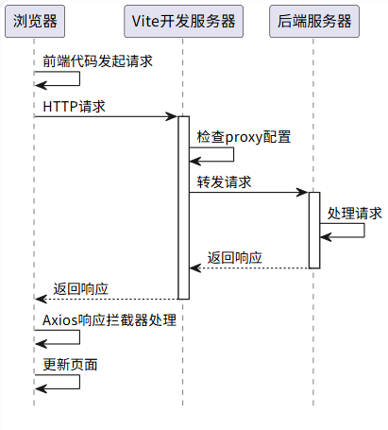
图5-8 Vite代理工作原理图
如图5-8所示，Vite代理作为“中间人”，接收前端请求并转发到后端服务器。对于浏览器来说，请求是发送到同源的Vite服务器，不存在跨域问题；对于后端服务器来说，请求来自Vite服务器，正常处理即可。这种方式巧妙地解决了开发环境的跨域问题。
步骤4：配置后端CORS
在Spring Boot项目中创建CORS配置类，解决生产环境的跨域问题。
Spring Boot跨域配置：
import org.springframework.context.annotation.Bean;
import org.springframework.context.annotation.Configuration;
import org.springframework.web.cors.CorsConfiguration;
import org.springframework.web.cors.UrlBasedCorsConfigurationSource;
import org.springframework.web.filter.CorsFilter;
/**
* 跨域配置类
* 解决前后端分离架构中的跨域问题
*/
@Configuration
public class CorsConfig {
/**
* 配置CORS过滤器
*/
@Bean
public CorsFilter corsFilter() {
// CORS配置对象
CorsConfiguration config = new CorsConfiguration();
// 允许的源（前端地址）
// 开发环境
config.addAllowedOrigin("http://localhost:5173");
config.addAllowedOrigin("http://localhost:3000");
// 生产环境（需要根据实际部署地址配置）
// config.addAllowedOrigin("https://nongbao.example.com");
// 允许的HTTP方法
config.addAllowedMethod("GET");
config.addAllowedMethod("POST");
config.addAllowedMethod("PUT");
config.addAllowedMethod("DELETE");
config.addAllowedMethod("OPTIONS");
// 允许的请求头（*表示允许所有请求头）
config.addAllowedHeader("*");
// 允许携带Cookie和认证信息
config.setAllowCredentials(true);
// 预检请求的缓存时间（秒）
// 设置后，浏览器会缓存预检结果，减少OPTIONS请求
config.setMaxAge(3600L);
// 暴露的响应头（前端可以访问的响应头）
config.addExposedHeader("Content-Disposition"); // 文件下载时需要
// 注册CORS配置
UrlBasedCorsConfigurationSource source = new UrlBasedCorsConfigurationSource();
source.registerCorsConfiguration("/**", config); // 对所有路径生效
return new CorsFilter(source);
}
}
配置说明：
- @Configuration注解：标记这是一个配置类，Spring Boot启动时会自动加载。
- 允许的源：
- 开发环境配置localhost:5173和localhost:3000
- 生产环境需要配置实际的域名
- 不推荐使用*（允许所有源），存在安全风险
- 允许的方法：配置GET、POST、PUT、DELETE、OPTIONS，覆盖RESTful API的所有操作。
- 允许的请求头：配置*允许所有请求头，包括自定义的Authorization头。
- 允许携带Cookie：设为true时，前端可以携带Cookie和认证信息。注意：设为true时，AllowedOrigin不能为*，必须指定具体的源。
- 预检缓存：设置3600秒（1小时），浏览器会缓存预检结果，减少OPTIONS请求次数，提高性能。
- 暴露的响应头：配置Content-Disposition，前端在下载文件时需要访问这个响应头。
- 注册配置：使用/**表示对所有路径生效，也可以针对不同路径配置不同的CORS策略。
CORS配置的安全建议：
- 生产环境不要使用addAllowedOrigin("*")，必须指定具体的域名
- 如果不需要携带Cookie，可以设置setAllowCredentials(false)
- 根据实际需求配置允许的HTTP方法，不要全部开放
- 定期审查CORS配置，及时移除不再使用的域名
步骤5：创建环境变量配置
为了支持不同环境使用不同的API地址，我们需要创建环境变量配置文件。
在项目根目录创建以下文件：
1. .env.development（开发环境）
# 开发环境配置
VITE_API_BASE_URL=/dev-api
2. .env.production（生产环境）
# 生产环境配置
VITE_API_BASE_URL=https://api.nongbao.example.com/dev-api
3. 在vite-env.d.ts中添加类型定义
/// <reference types="vite/client" />
interface ImportMetaEnv {
readonly VITE_API_BASE_URL: string
// 更多环境变量...
}
interface ImportMeta {
readonly env: ImportMetaEnv
}
这样，在不同环境下运行时，会自动使用对应的API地址：
- 开发环境：npm run dev，使用/dev-api（通过Vite代理转发）
- 生产环境：npm run build，使用https://api.nongbao.example.com/dev-api（直接访问）
步骤6：测试基础通信
完成配置后，我们需要测试前后端是否能够正常通信。
测试步骤：
1. 启动后端服务
在IDEA中运行Spring Boot应用，确保后端服务运行在http://localhost:80。
2. 启动前端服务
在前端项目目录执行：
npm run dev
Vite开发服务器会启动在http://localhost:5173。
3. 创建测试页面
创建一个简单的测试页面，调用后端接口：
<template>
<div>
<el-button @click="testRequest">测试请求</el-button>
<div v-if="data">
<p>请求成功！</p>
<pre>{{ data }}</pre>
</div>
</div>
</template>

<script setup lang="ts">
import { ref } from 'vue'
import request from '@/utils/request'
const data = ref(null)
async function testRequest() {
try {
const res = await request({
url: '/yjnb/produce/list',
method: 'get',
params: {
pageNum: 1,
pageSize: 10
}
})
data.value = res.data || res.rows
console.log('请求成功：', res)
} catch (error) {
console.error('请求失败：', error)
}
}
</script>
4. 打开浏览器开发者工具
按F12打开开发者工具，切换到Network（网络）标签，点击“测试请求”按钮，观察网络请求。
5. 验证请求是否成功
在Network标签中，应该能看到：
- 请求URL：http://localhost:5173/dev-api/yjnb/produce/list?pageNum=1&pageSize=10&_t=1234567890
- 请求方法：GET
- 状态码：200
- 响应数据：包含code: 200和农产品列表数据
如果看到以上信息，说明前后端通信配置成功！
常见问题排查：
如果请求失败，可能的原因和解决方案如表5-7所示。

表5-7 前后端通信常见问题排查
错误现象 | 可能原因 | 排查方法 | 解决方案
跨域错误 | CORS配置不正确或Vite代理未生效 | 查看控制台错误信息，检查是否包含“CORS policy” | 1. 检查vite.config.ts的proxy配置  2. 检查后端CorsConfig是否生效  3. 重启前后端服务
404错误 | 接口路径不正确 | 查看Network标签的请求URL | 1. 检查前端API路径是否正确  2. 检查后端Controller的@RequestMapping路径  3. 检查baseURL配置
500错误 | 后端服务异常 | 查看后端控制台日志 | 1. 检查后端日志中的异常信息  2. 检查数据库连接是否正常  3. 检查SQL语句是否正确
请求超时 | 后端响应时间过长或网络问题 | 查看Network标签的请求时间 | 1. 增加timeout配置  2. 优化后端查询性能  3. 检查网络连接
参数格式错误 | 前端发送的参数格式与后端期望不符 | 查看Network标签的Request Payload | 1. 检查参数名称是否一致  2. 检查参数类型是否匹配  3. 检查是否使用了正确的Content-Type
表5-7总结了前后端通信中的常见问题和排查方法。在实际开发中，遇到问题时不要慌张，按照表格中的方法逐步排查，大多数问题都能快速解决。
浏览器开发者工具的使用如图5-9所示。
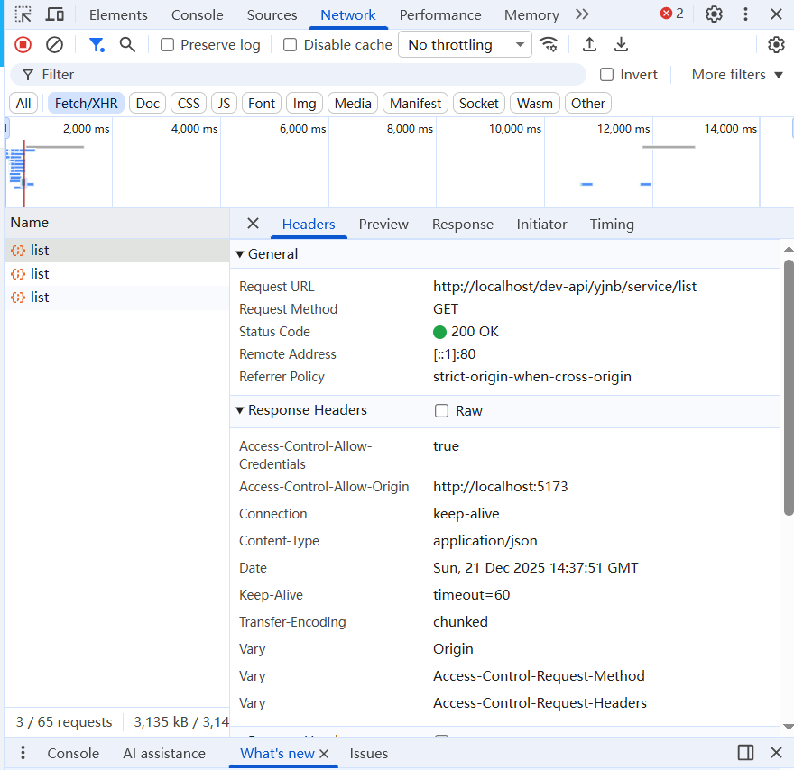
图5-9 浏览器开发者工具Network面板
如图5-9所示，浏览器开发者工具的Network面板是前端开发的重要工具。在这里可以查看：
- 请求列表：所有的网络请求
- 请求详情：请求URL、方法、状态码、响应时间
- 请求头：Request Headers，包含Authorization等信息
- 响应头：Response Headers，包含CORS相关头部
- 请求参数：Query String Parameters或Request Payload
- 响应数据：Response，通常为JSON格式
通过Network面板，可以快速定位前后端通信的问题。

【AI辅助环节】

1. AI智能代理配置生成
适用场景：当你不确定如何配置Vite代理时，可以让AI根据项目特点生成配置。
实践步骤：
步骤1：向AI描述项目情况
我正在开发一个前后端分离项目，需要配置Vite开发代理。
项目信息：
- 前端：Vue 3 + Vite，运行在 localhost:5173
- 后端：Spring Boot，运行在 localhost:80
- API基础路径：/dev-api
- 需要代理的接口：/dev-api/yjnb/*
请帮我生成vite.config.ts的proxy配置，要求：
1. 将/dev-api开头的请求代理到后端
2. 支持WebSocket代理（为后续扩展准备）
3. 添加详细注释
步骤2：AI生成配置代码
AI会生成完整的配置代码，包含详细注释：
export default defineConfig({
server: {
proxy: {
// HTTP API代理
'/dev-api': {
target: 'http://localhost:80',
changeOrigin: true,
rewrite: (path) => path.replace(/^\/dev-api/, '/dev-api')
},
// WebSocket代理（为后续实时通信功能准备）
'/ws': {
target: 'ws://localhost:80',
ws: true,
changeOrigin: true
}
}
}
})
步骤3：审查和应用配置
- 检查target地址是否正确
- 验证rewrite规则是否符合需求
- 根据实际情况调整配置
- 重启Vite开发服务器使配置生效

2. 跨域问题自动诊断和解决方案
适用场景：当遇到跨域错误时，可以让AI帮助诊断问题并提供解决方案。
实践步骤：
步骤1：向AI提供错误信息
我在前端调用后端接口时遇到跨域错误，浏览器控制台显示：
Access to XMLHttpRequest at 'http://localhost:80/dev-api/yjnb/produce/list'
from origin 'http://localhost:5173' has been blocked by CORS policy:
Response to preflight request doesn't pass access control check:
No 'Access-Control-Allow-Origin' header is present on the requested resource.
我的配置：
- 前端：Vite + Vue 3，运行在 localhost:5173
- 后端：Spring Boot，运行在 localhost:80
- 已经配置了Vite代理
- 已经配置了后端CorsConfig
请帮我分析问题原因并提供解决方案。
步骤2：AI分析问题
AI会分析错误信息并提供诊断：
问题分析：
从错误信息看，这是一个预检请求（preflight request）失败的问题。
说明你的请求是"复杂请求"，浏览器发送了OPTIONS预检请求，
但后端没有正确响应。
可能的原因：
1. 后端CorsConfig配置未生效
2. 后端没有处理OPTIONS请求
3. 前端请求绕过了Vite代理，直接访问了后端

解决方案：
方案1：确保Vite代理生效
检查vite.config.ts中的proxy配置，确保：
- target地址正确
- changeOrigin设为true
- 前端请求使用的是相对路径（/dev-api/...）而非完整URL
方案2：确保后端CORS配置生效
检查CorsConfig类：
- 是否添加了@Configuration注解
- 是否配置了OPTIONS方法
- 是否设置了正确的AllowedOrigin
方案3：检查请求方式
如果使用了自定义请求头或Content-Type为application/json，
会触发预检请求，需要确保后端正确处理OPTIONS请求。
调试步骤：
1. 在Network面板查看是否有OPTIONS请求
2. 查看OPTIONS请求的响应头是否包含Access-Control-*
3. 查看后端日志是否有CORS相关错误
步骤3：根据AI建议逐步排查
- 按照AI提供的方案逐一检查
- 使用浏览器开发者工具验证
- 查看后端日志确认配置是否生效

3. 网络请求性能优化建议
适用场景：当系统运行一段时间后，发现接口响应较慢，可以让AI分析并提供优化建议。
实践步骤：
步骤1：向AI提供性能数据
我的“农宝”平台前端在调用后端接口时，发现以下性能问题：
1. 农产品列表接口响应时间：2-3秒
2. 数据统计接口响应时间：5秒以上
3. 页面切换时会重复请求相同的接口
请求信息：
- GET /dev-api/yjnb/produce/list?pageNum=1&pageSize=10
- GET /dev-api/statistics/overview
请分析性能瓶颈并提供优化建议。
步骤2：AI分析并提供建议
AI会从多个角度分析性能问题：
性能问题分析：
1. 农产品列表接口响应慢（2-3秒）
可能原因：
- 数据库查询慢（未建立索引、查询字段过多）
- 返回数据量大（包含了不必要的字段）
- 未使用分页优化

优化建议：
- 后端：为常用查询字段建立索引
- 后端：只返回列表页需要的字段，详情字段在详情接口返回
- 前端：使用虚拟滚动，减少DOM渲染压力
2. 数据统计接口响应慢（5秒以上）
可能原因：
- 统计查询涉及大量数据聚合
- 未使用缓存
- 实时计算导致性能问题

优化建议：
- 后端：使用Redis缓存统计结果，设置合理的过期时间
- 后端：使用定时任务预计算统计数据
- 前端：显示"数据加载中"提示，避免用户焦虑
3. 重复请求相同接口
可能原因：
- 未使用前端缓存
- 组件重复渲染导致重复请求
- 未使用防抖/节流

优化建议：
- 前端：使用Pinia缓存接口数据，避免重复请求
- 前端：使用keep-alive缓存组件，避免重复渲染
- 前端：对搜索等高频操作使用防抖
- Axios：配置请求缓存，相同请求在短时间内返回缓存结果
步骤3：根据建议进行优化
- 后端：优化数据库查询，添加索引，使用缓存
- 前端：使用Pinia缓存数据，使用防抖/节流
- 测试：验证优化效果，对比优化前后的响应时间
性能优化的实现示例：
// 使用Pinia缓存接口数据
import { defineStore } from 'pinia'
export const useProduceStore = defineStore('produce', {
state: () => ({
list: [],
total: 0,
lastFetchTime: 0
}),
actions: {
async fetchList(params: any) {
// 如果5分钟内已经请求过，直接返回缓存数据
const now = Date.now()
if (now - this.lastFetchTime < 5 * 60 * 1000 && this.list.length > 0) {
console.log('使用缓存数据')
return { rows: this.list, total: this.total }
}
// 请求新数据
const res = await getProduceList(params)
this.list = res.rows
this.total = res.total
this.lastFetchTime = now
return res
}
}
})
通过AI辅助，我们可以快速识别性能瓶颈并进行针对性优化，提升系统性能和用户体验。
【价值思考】性能优化中的用户体验意识
性能优化不仅是技术问题，更是用户体验问题。例如，农户用手机查询补贴政策时，若页面加载需5秒，可能因认为系统故障而放弃使用。优化时需从用户角度思考：高频操作有哪些？用户能容忍多长的等待？如何减少等待焦虑？在“农宝”项目中，我们通过加载动画、数据加载提示和骨架屏等方式，让用户感知系统在工作，而非卡死。这种细节关注体现对用户的尊重和责任。技术优化最终目的是服务用户，这是我们的初心。

【常见问题与调试】
在配置前端请求和代理的过程中，初学者常会遇到一些典型问题。本节汇总常见错误及解决方案。

问题1：Vite代理不生效，仍然报跨域错误
错误现象：
配置了Vite代理，但前端请求时仍然报跨域错误：
Access to XMLHttpRequest at 'http://localhost:80/dev-api/yjnb/produce/list'
from origin 'http://localhost:5173' has been blocked by CORS policy
原因分析：
从错误信息看，请求直接发送到了http://localhost:80，说明代理没有生效。可能的原因：
- 前端使用了完整URL而非相对路径
- vite.config.ts配置错误
- 修改配置后未重启Vite服务器
解决方案：
- 检查前端请求代码，确保使用相对路径：
// 错误：使用完整URL，绕过了代理
axios.get('http://localhost:80/dev-api/yjnb/produce/list')
// 正确：使用相对路径，会被代理转发
axios.get('/dev-api/yjnb/produce/list')
- 检查vite.config.ts配置：
// 确保proxy配置正确
server: {
proxy: {
'/dev-api': { // 匹配规则
target: 'http://localhost:80', // 目标地址
changeOrigin: true // 必须设为true
}
}
}
- 重启Vite开发服务器：
修改vite.config.ts后，必须重启开发服务器才能生效：
# 按Ctrl+C停止服务器
# 重新启动
npm run dev

问题2：OPTIONS预检请求失败
错误现象：
在Network面板看到OPTIONS请求，状态码为403或404，实际的PUT/DELETE请求没有发送。
原因分析：
这是预检请求失败的问题。浏览器发送OPTIONS请求检查是否允许跨域，但后端没有正确响应。
解决方案：
- 确保后端CorsConfig配置了OPTIONS方法：
config.addAllowedMethod("OPTIONS"); // 必须添加
- 确保CorsConfig类被Spring Boot扫描到：
@Configuration // 必须添加此注解
public class CorsConfig {
// ...
}
- 检查后端是否有其他拦截器阻止了OPTIONS请求：
如果有自定义的拦截器或过滤器，需要确保它们不会拦截OPTIONS请求。

问题3：请求成功但响应拦截器报错
错误现象：
Network面板显示请求成功（状态码200），但前端报错，数据没有渲染。
原因分析：
可能是响应拦截器的处理逻辑有问题，或者后端返回的数据格式与前端期望不符。
解决方案：
- 在响应拦截器中添加详细日志：
service.interceptors.response.use(
(response: AxiosResponse<Result>) => {
const res = response.data
console.log('响应数据：', res) // 添加日志
console.log('响应类型：', typeof res) // 检查数据类型
// 检查res.code是否存在
if (res && res.code !== undefined) {
// 正常处理
} else {
console.error('响应数据格式错误：', res)
return Promise.reject(new Error('响应数据格式错误'))
}
}
)
- 检查后端返回的数据格式：
在Network面板的Response标签中查看后端返回的原始数据，确认是否符合Result<T>格式。
- 检查Content-Type：
确保后端返回的Content-Type为application/json，否则axios可能无法正确解析。

问题4：token未添加到请求头
错误现象：
后端日志显示“未登录”或“token为空”，但前端明明已经登录。
原因分析：
请求拦截器未正确添加token到请求头。
解决方案：
- 检查localStorage中是否有token：
const token = localStorage.getItem('token')
console.log('Token:', token) // 检查token是否存在
- 检查请求拦截器是否正确添加token：
service.interceptors.request.use(
(config: AxiosRequestConfig) => {
const token = localStorage.getItem('token')
if (token && config.headers) {
config.headers['Authorization'] = `Bearer ${token}`
console.log('已添加token到请求头') // 添加日志
} else {
console.warn('Token不存在或headers未定义') // 添加日志
}
return config
}
)
- 在Network面板检查Request Headers：
查看实际发送的请求头中是否包含Authorization字段。
通过以上问题的排查和解决，可以帮助读者快速定位前后端通信中的常见问题，提高开发效率。
现在，前端和后端已经可以正常通信了，接下来我们将实现具体的业务功能对接。

任务二：对接功能模块接口并完成业务联调

【任务描述】
完成基础通信配置后，本任务将实现“农宝”平台核心业务模块的前后端对接。我们将以农产品管理和补贴政策管理两个模块为例，完成从API定义到页面实现的完整流程。
具体包括：
1. 创建API接口定义：为每个业务模块创建API文件，定义接口方法和类型。
2. 实现农产品管理页面：使用Element Plus组件实现列表查询、新增、修改、删除、发布、推荐等功能。
3. 实现补贴政策管理页面：复用农产品页面的设计模式，增加数据导出功能。
4. 实现状态管理：使用Pinia管理全局状态，如用户信息、菜单权限等。
5. 联调测试：使用浏览器开发者工具进行接口联调，排查和解决问题。
通过本任务的学习，你将掌握完整的前后端对接流程，能够独立实现业务功能的前端界面。

【任务分析】
在实现业务功能对接前，我们需要分析前端页面的核心要素：
- 布局：搜索区域+操作按钮+数据表格+分页+对话框
- 数据流转：页面加载→查询列表→渲染表格；点击新增→填表单→调接口→刷新列表
- 状态管理：tableData、total、pageNum、pageSize、queryParams、dialogVisible、formData、loading
农产品管理页面数据流转包含多个业务流程，下面分别用时序图展示。
（1）查询农产品列表流程
查询列表是页面加载时的第一个操作，如图5-10所示。
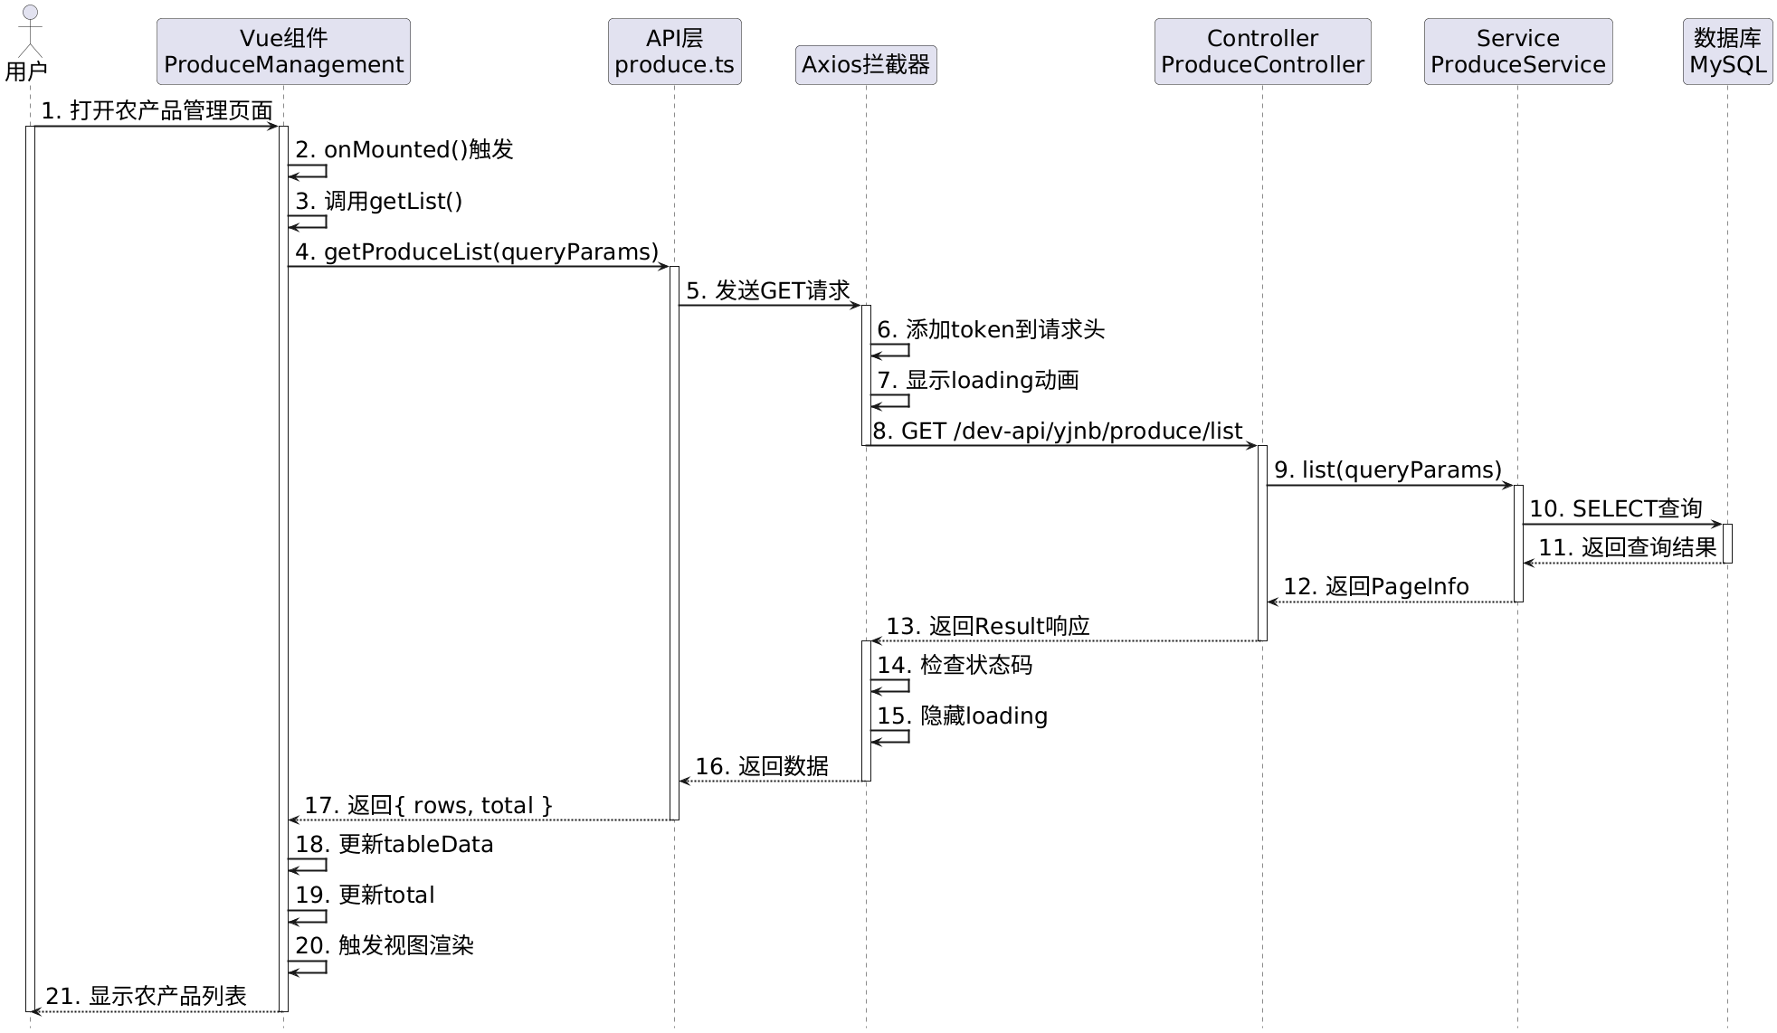
图5-10 查询农产品列表时序图
（2）新增农产品流程
用户点击新增按钮后的完整流程，如图5-11所示。
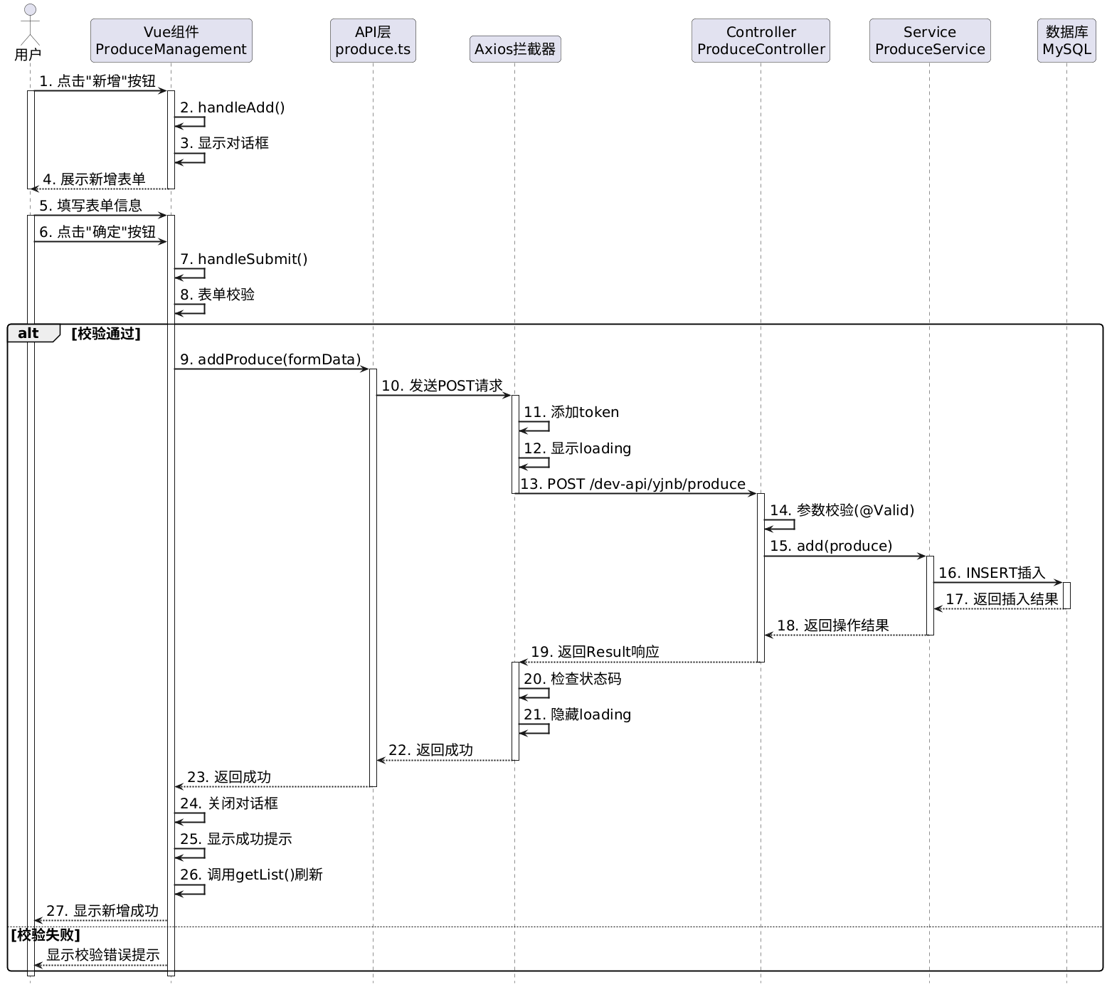
图5-11 新增农产品时序图
（3）编辑农产品流程
编辑操作需要先查询详情再提交修改，如图5-12所示。
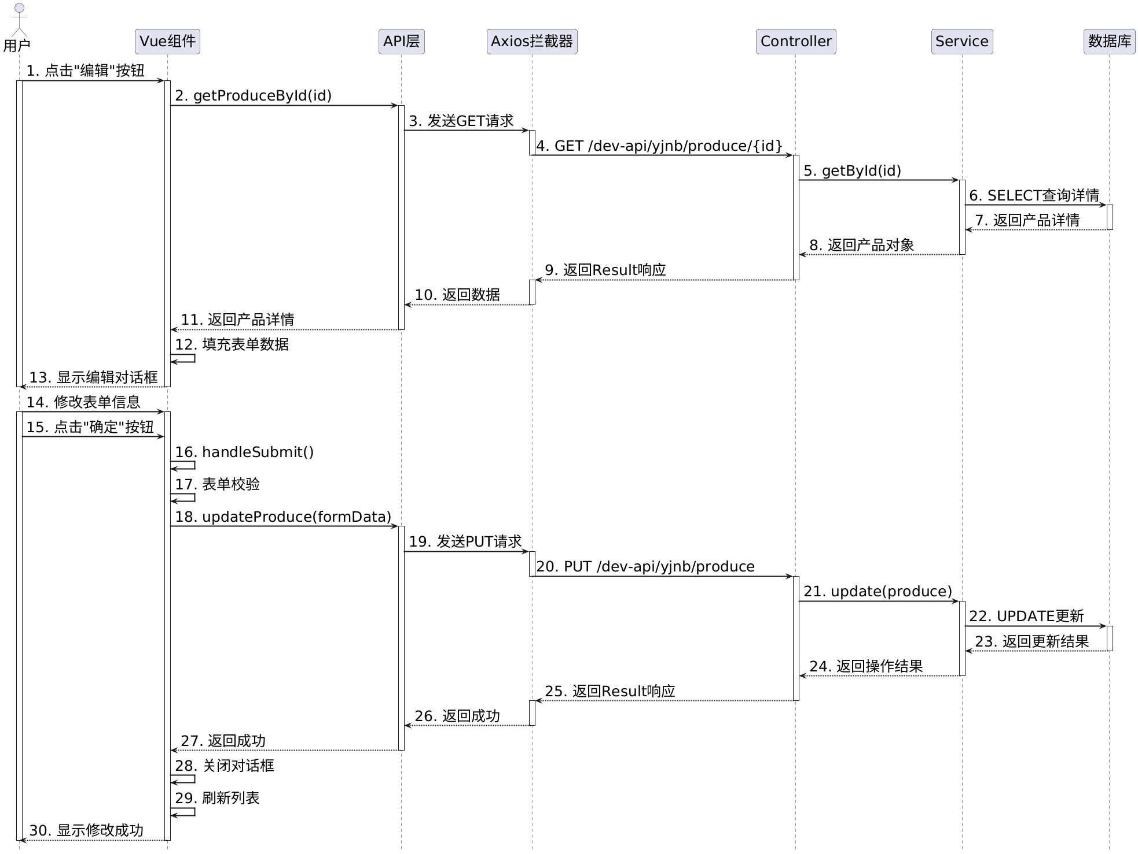
图5-12 编辑农产品时序图
（4）删除农产品流程
删除操作需要用户确认，如图5-13所示。
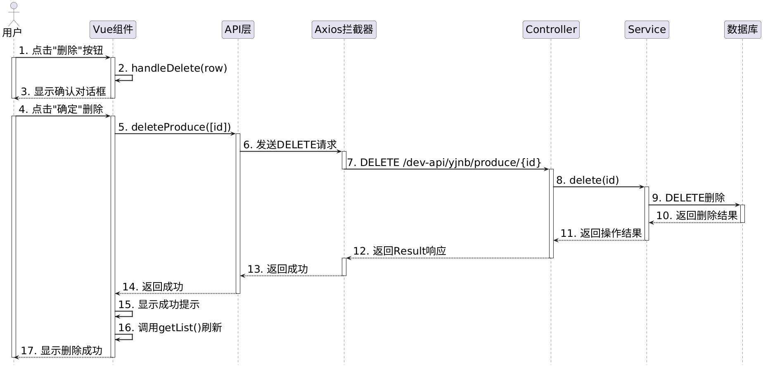
图5-13 删除农产品时序图
如图5-10、5-11、5-12、5-13所示，农产品管理页面的数据流转包括页面加载、列表查询、新增操作等环节。每个环节都涉及Vue组件、API层、Axios、后端服务的协作。理解这个流程，有助于我们实现完整的业务功能。

【实现步骤】
步骤1：创建API接口定义文件
在src/api/目录下创建业务模块的API文件，定义接口方法和TypeScript类型。
农产品API接口定义：
// src/api/produce.ts
import request from '@/utils/request'
import type { Result } from '@/utils/request'
/**
* 农产品查询参数接口
*/
export interface ProduceQueryParams {
pageNum?: number
pageSize?: number
title?: string
category?: string
providerName?: string
pushStatus?: number
recommend?: number
}
/**
* 农产品信息接口
*/
export interface ProduceInfo {
id?: string
title: string
resume?: string
description?: string
image?: string
catgory?: string
produceType?: string
price?: number
browseNum?: number
pushStatus?: number
pushTime?: string
recommend?: number
providerName?: string
accountId?: string
createdTime?: string
updatedTime?: string
createBy?: string
createTime?: string
updateBy?: string
updateTime?: string
remark?: string
}
/**
* 查询农产品列表
* @param params 查询参数
* @returns 农产品列表数据
*/
export function getProduceList(params: ProduceQueryParams) {
return request<Result<ProduceInfo[]>>({
url: '/yjnb/produce/list',
method: 'get',
params
})
}
/**
* 根据ID查询农产品详情
* @param id 农产品ID
* @returns 农产品详情数据
*/
export function getProduceById(id: string) {
return request<Result<ProduceInfo>>({
url: `/yjnb/produce/${id}`,
method: 'get'
})
}
/**
* 新增农产品
* @param data 农产品信息
* @returns 操作结果
*/
export function addProduce(data: ProduceInfo) {
return request<Result<void>>({
url: '/yjnb/produce',
method: 'post',
data
})
}
/**
* 修改农产品
* @param data 农产品信息
* @returns 操作结果
*/
export function updateProduce(data: ProduceInfo) {
return request<Result<void>>({
url: '/yjnb/produce',
method: 'put',
data
})
}
/**
* 删除农产品
* @param ids 农产品ID数组
* @returns 操作结果
*/
export function deleteProduce(ids: string[]) {
return request<Result<void>>({
url: `/yjnb/produce/${ids.join(',')}`,
method: 'delete'
})
}
/**
* 发布农产品
* @param ids 农产品ID数组
* @returns 操作结果
*/
export function publishProduce(ids: string[]) {
return request<Result<void>>({
url: '/yjnb/produce/pushFarmProduce',
method: 'post',
data: ids
})
}
/**
* 取消发布农产品
* @param ids 农产品ID数组
* @returns 操作结果
*/
export function unpublishProduce(ids: string[]) {
return request<Result<void>>({
url: '/yjnb/produce/unpushFarmProduce',
method: 'post',
data: ids
})
}
/**
* 推荐农产品
* @param ids 农产品ID数组
* @returns 操作结果
*/
export function recommendProduce(ids: string[]) {
return request<Result<void>>({
url: '/yjnb/produce/recommendFarmProduce',
method: 'post',
data: ids
})
}
/**
* 取消推荐农产品
* @param ids 农产品ID数组
* @returns 操作结果
*/
export function unrecommendProduce(ids: string[]) {
return request<Result<void>>({
url: '/yjnb/produce/unrecommendFarmProduce',
method: 'post',
data: ids
})
}
/**
* 导出农产品数据
* @param params 查询参数
*/
export function exportProduce(params: ProduceQueryParams) {
return request({
url: '/yjnb/produce/export',
method: 'post',
data: params,
responseType: 'blob' // 文件下载
})
}
代码说明：
- 类型定义：定义ProduceQueryParams和ProduceInfo接口，提供完整的类型支持。字段名与后端实体类保持一致，使用可选属性?表示非必填字段。
- API方法：为每个业务操作定义对应的API方法，方法名清晰明确，参数和返回值都有类型定义。
- RESTful规范：遵循RESTful设计原则，使用合适的HTTP方法（GET查询、POST新增、PUT修改、DELETE删除）。
- 泛型使用：使用request<Result<ProduceInfo[]>>指定返回类型，TypeScript会自动推断res.rows的类型为ProduceInfo[]，提供代码提示和类型检查。
- 文件下载：导出接口使用responseType: 'blob'，告诉axios返回二进制数据而非JSON。
步骤2：实现农产品管理页面
创建src/views/ProduceManagement.vue组件，实现完整的农产品管理功能。
农产品管理页面完整实现：
<template>
<div class="produce-management">
<!-- 页面标题 -->
<div class="page-header">
<h2>农产品管理</h2>
</div>
<!-- 查询条件 -->
<el-card class="search-card">
<el-form :model="queryParams" inline>
<el-form-item label="产品标题">
<el-input
v-model="queryParams.title"
placeholder="请输入产品标题"
clearable
style="width: 200px"
/>
</el-form-item>
<el-form-item label="产品分类">
<el-select
v-model="queryParams.category"
placeholder="请选择分类"
clearable
style="width: 150px"
>
<el-option label="粮食作物" value="粮食作物" />
<el-option label="蔬菜" value="蔬菜" />
<el-option label="水果" value="水果" />
<el-option label="畜牧产品" value="畜牧产品" />
</el-select>
</el-form-item>
<el-form-item label="发布状态">
<el-select
v-model="queryParams.pushStatus"
placeholder="请选择状态"
clearable
style="width: 150px"
>
<el-option label="未发布" :value="0" />
<el-option label="已发布" :value="1" />
</el-select>
</el-form-item>
<el-form-item>
<el-button type="primary" icon="Search" @click="handleQuery">查询</el-button>
<el-button icon="Refresh" @click="handleReset">重置</el-button>
</el-form-item>
</el-form>
</el-card>
<!-- 操作按钮 -->
<el-card class="toolbar-card">
<el-row :gutter="10">
<el-col :span="1.5">
<el-button type="primary" icon="Plus" @click="handleAdd">新增</el-button>
</el-col>
<el-col :span="1.5">
<el-button
type="success"
icon="Upload"
:disabled="selectedIds.length === 0"
@click="handlePublish"
>
发布
</el-button>
</el-col>
<el-col :span="1.5">
<el-button
type="warning"
icon="Star"
:disabled="selectedIds.length === 0"
@click="handleRecommend"
>
推荐
</el-button>
</el-col>
<el-col :span="1.5">
<el-button
type="danger"
icon="Delete"
:disabled="selectedIds.length === 0"
@click="handleDelete"
>
删除
</el-button>
</el-col>
<el-col :span="1.5">
<el-button type="info" icon="Download" @click="handleExport">导出</el-button>
</el-col>
</el-row>
</el-card>
<!-- 数据表格 -->
<el-card class="table-card">
<el-table
v-loading="loading"
:data="tableData"
border
stripe
@selection-change="handleSelectionChange"
>
<el-table-column type="selection" width="55" align="center" />
<el-table-column label="序号" type="index" width="60" align="center" />
<el-table-column label="产品图片" width="100" align="center">
<template #default="{ row }">
<el-image
v-if="row.image"
:src="row.image"
:preview-src-list="[row.image]"
fit="cover"
style="width: 60px; height: 60px"
/>
<span v-else>暂无图片</span>
</template>
</el-table-column>
<el-table-column label="产品标题" prop="title" min-width="150" show-overflow-tooltip />
<el-table-column label="产品分类" prop="catgory" width="120" align="center" />
<el-table-column label="价格" prop="price" width="100" align="center">
<template #default="{ row }">
<span style="color: #f56c6c; font-weight: bold">¥{{ row.price }}</span>
</template>
</el-table-column>
<el-table-column label="供应商" prop="providerName" width="120" />
<el-table-column label="浏览次数" prop="browseNum" width="100" align="center" />
<el-table-column label="发布状态" width="100" align="center">
<template #default="{ row }">
<el-tag v-if="row.pushStatus === 1" type="success">已发布</el-tag>
<el-tag v-else type="info">未发布</el-tag>
</template>
</el-table-column>
<el-table-column label="推荐状态" width="100" align="center">
<template #default="{ row }">
<el-tag v-if="row.recommend === 1" type="warning">已推荐</el-tag>
<el-tag v-else type="info">未推荐</el-tag>
</template>
</el-table-column>
<el-table-column label="创建时间" prop="createTime" width="180" align="center" />
<el-table-column label="操作" width="200" align="center" fixed="right">
<template #default="{ row }">
<el-button link type="primary" icon="Edit" @click="handleEdit(row)">编辑</el-button>
<el-button link type="danger" icon="Delete" @click="handleDelete(row)">删除</el-button>
</template>
</el-table-column>
</el-table>
<!-- 分页组件 -->
<el-pagination
v-model:current-page="queryParams.pageNum"
v-model:page-size="queryParams.pageSize"
:total="total"
:page-sizes="[10, 20, 50, 100]"
layout="total, sizes, prev, pager, next, jumper"
@size-change="getList"
@current-change="getList"
/>
</el-card>
<!-- 新增/编辑对话框 -->
<el-dialog
v-model="dialogVisible"
:title="dialogTitle"
width="600px"
@close="handleDialogClose"
>
<el-form
ref="formRef"
:model="formData"
:rules="formRules"
label-width="100px"
>
<el-form-item label="产品标题" prop="title">
<el-input v-model="formData.title" placeholder="请输入产品标题" />
</el-form-item>
<el-form-item label="产品摘要" prop="resume">
<el-input
v-model="formData.resume"
type="textarea"
:rows="3"
placeholder="请输入产品摘要"
/>
</el-form-item>
<el-form-item label="产品描述" prop="description">
<el-input
v-model="formData.description"
type="textarea"
:rows="5"
placeholder="请输入产品描述"
/>
</el-form-item>
<el-form-item label="产品分类" prop="catgory">
<el-select v-model="formData.catgory" placeholder="请选择分类" style="width: 100%">
<el-option label="粮食作物" value="粮食作物" />
<el-option label="蔬菜" value="蔬菜" />
<el-option label="水果" value="水果" />
<el-option label="畜牧产品" value="畜牧产品" />
</el-select>
</el-form-item>
<el-form-item label="产品类型" prop="produceType">
<el-input v-model="formData.produceType" placeholder="请输入产品类型" />
</el-form-item>
<el-form-item label="产品价格" prop="price">
<el-input-number
v-model="formData.price"
:min="0"
:precision="2"
:step="0.1"
placeholder="请输入价格"
style="width: 100%"
/>
</el-form-item>
<el-form-item label="供应商名称" prop="providerName">
<el-input v-model="formData.providerName" placeholder="请输入供应商名称" />
</el-form-item>
<el-form-item label="产品图片" prop="image">
<el-input v-model="formData.image" placeholder="请输入图片URL" />
<div v-if="formData.image" style="margin-top: 10px">
<el-image :src="formData.image" style="width: 100px; height: 100px" fit="cover" />
</div>
</el-form-item>
<el-form-item label="备注" prop="remark">
<el-input
v-model="formData.remark"
type="textarea"
:rows="2"
placeholder="请输入备注"
/>
</el-form-item>
</el-form>
<template #footer>
<el-button @click="dialogVisible = false">取消</el-button>
<el-button type="primary" @click="handleSubmit">确定</el-button>
</template>
</el-dialog>
</div>
</template>

<script setup lang="ts">
import { ref, reactive, onMounted } from 'vue'
import { ElMessage, ElMessageBox, FormInstance, FormRules } from 'element-plus'
import {
getProduceList,
getProduceById,
addProduce,
updateProduce,
deleteProduce,
publishProduce,
unpublishProduce,
recommendProduce,
unrecommendProduce,
exportProduce,
type ProduceInfo,
type ProduceQueryParams
} from '@/api/produce'
// 查询参数
const queryParams = reactive<ProduceQueryParams>({
pageNum: 1,
pageSize: 10,
title: '',
category: '',
pushStatus: undefined,
recommend: undefined
})
// 表格数据
const tableData = ref<ProduceInfo[]>([])
const total = ref(0)
const loading = ref(false)
const selectedIds = ref<string[]>([])
// 对话框相关
const dialogVisible = ref(false)
const dialogTitle = ref('新增农产品')
const formRef = ref<FormInstance>()
const formData = reactive<ProduceInfo>({
title: '',
resume: '',
description: '',
catgory: '',
produceType: '',
price: 0,
providerName: '',
image: '',
remark: ''
})
// 表单校验规则
const formRules: FormRules = {
title: [
{ required: true, message: '请输入产品标题', trigger: 'blur' },
{ min: 2, max: 200, message: '标题长度在2到200个字符', trigger: 'blur' }
],
catgory: [
{ required: true, message: '请选择产品分类', trigger: 'change' }
],
price: [
{ required: true, message: '请输入产品价格', trigger: 'blur' }
]
}
/**
* 获取农产品列表
*/
async function getList() {
loading.value = true
try {
const res = await getProduceList(queryParams)
tableData.value = res.rows || []
total.value = res.total || 0
} catch (error) {
console.error('查询失败：', error)
} finally {
loading.value = false
}
}
/**
* 查询按钮
*/
function handleQuery() {
queryParams.pageNum = 1
getList()
}
/**
* 重置按钮
*/
function handleReset() {
queryParams.pageNum = 1
queryParams.pageSize = 10
queryParams.title = ''
queryParams.category = ''
queryParams.pushStatus = undefined
queryParams.recommend = undefined
getList()
}
/**
* 表格选择变化
*/
function handleSelectionChange(selection: ProduceInfo[]) {
selectedIds.value = selection.map(item => item.id!).filter(id => id)
}
/**
* 新增按钮
*/
function handleAdd() {
dialogTitle.value = '新增农产品'
dialogVisible.value = true
resetForm()
}
/**
* 编辑按钮
*/
async function handleEdit(row: ProduceInfo) {
dialogTitle.value = '编辑农产品'
dialogVisible.value = true
try {
// 查询详情数据
const res = await getProduceById(row.id!)
Object.assign(formData, res.data)
} catch (error) {
console.error('查询详情失败：', error)
}
}
/**
* 删除按钮
*/
function handleDelete(row?: ProduceInfo) {
const ids = row ? [row.id!] : selectedIds.value
const message = row ? `确定删除产品"${row.title}"吗？` : `确定删除选中的${ids.length}个产品吗？`
ElMessageBox.confirm(message, '删除确认', {
type: 'warning',
confirmButtonText: '确定',
cancelButtonText: '取消'
}).then(async () => {
try {
await deleteProduce(ids)
ElMessage.success('删除成功')
getList()
} catch (error) {
console.error('删除失败：', error)
}
}).catch(() => {
// 用户取消删除
})
}
/**
* 发布按钮
*/
async function handlePublish() {
try {
await publishProduce(selectedIds.value)
ElMessage.success('发布成功')
getList()
} catch (error) {
console.error('发布失败：', error)
}
}
/**
* 推荐按钮
*/
async function handleRecommend() {
try {
await recommendProduce(selectedIds.value)
ElMessage.success('推荐成功')
getList()
} catch (error) {
console.error('推荐失败：', error)
}
}
/**
* 导出按钮
*/
async function handleExport() {
try {
const res = await exportProduce(queryParams)
// 创建下载链接
const blob = new Blob([res as any], {
type: 'application/vnd.openxmlformats-officedocument.spreadsheetml.sheet'
})
const url = window.URL.createObjectURL(blob)
const link = document.createElement('a')
link.href = url
link.download = `农产品数据_${new Date().getTime()}.xlsx`
link.click()
window.URL.revokeObjectURL(url)
ElMessage.success('导出成功')
} catch (error) {
console.error('导出失败：', error)
}
}
/**
* 提交表单
*/
async function handleSubmit() {
if (!formRef.value) return
await formRef.value.validate(async (valid) => {
if (valid) {
try {
if (formData.id) {
// 编辑
await updateProduce(formData)
ElMessage.success('修改成功')
} else {
// 新增
await addProduce(formData)
ElMessage.success('新增成功')
}
dialogVisible.value = false
getList()
} catch (error) {
console.error('提交失败：', error)
}
}
})
}
/**
* 对话框关闭
*/
function handleDialogClose() {
resetForm()
}
/**
* 重置表单
*/
function resetForm() {
formRef.value?.resetFields()
Object.assign(formData, {
id: undefined,
title: '',
resume: '',
description: '',
catgory: '',
produceType: '',
price: 0,
providerName: '',
image: '',
remark: ''
})
}
// 页面加载时查询列表
onMounted(() => {
getList()
})
</script>
<style scoped>
.produce-management {
padding: 20px;
}
.page-header {
margin-bottom: 20px;
}
.page-header h2 {
margin: 0;
font-size: 24px;
color: #303133;
}
.search-card,
.toolbar-card,
.table-card {
margin-bottom: 20px;
}
.el-pagination {
margin-top: 20px;
justify-content: flex-end;
}
</style>
代码说明：
- 组件结构：
- <template>：页面模板，包含查询条件、操作按钮、数据表格、对话框
- <script setup>：组合式API，使用TypeScript
- <style scoped>：组件样式，scoped确保样式只在当前组件生效
- 响应式数据：
- 使用ref定义简单类型的响应式数据（如loading、total）
- 使用reactive定义对象类型的响应式数据（如queryParams、formData）
- Element Plus组件：
- el-form：表单组件，支持数据绑定和校验
- el-table：表格组件，支持排序、筛选、分页
- el-dialog：对话框组件，用于新增/编辑表单
- el-pagination：分页组件，支持页码和每页数量切换
- 业务逻辑：
- getList()：查询列表，在页面加载、查询、新增、修改、删除后调用
- handleAdd()：打开新增对话框，重置表单数据
- handleEdit()：打开编辑对话框，查询详情数据并填充表单
- handleDelete()：显示删除确认框，调用删除接口
- handleSubmit()：提交表单，根据是否有id判断是新增还是编辑
- 表单校验：
- 使用formRules定义校验规则
- 在提交时调用formRef.value.validate()进行校验
- 校验失败时会自动显示错误提示
- 文件下载：
- 导出接口返回Blob数据
- 使用window.URL.createObjectURL()创建下载链接
- 使用<a>标签触发下载
- 下载完成后释放URL对象
这个页面实现了农产品管理的完整功能，代码结构清晰，逻辑完整，可以作为其他业务模块的模板。
步骤3：实现补贴政策管理页面
补贴政策管理页面与农产品管理类似，主要差异：字段不同（author vs price）、发布接口不同（releaseAllowancePolicy vs pushFarmProduce）。读者可参考农产品页面代码，调整字段和接口即可实现。补贴政策API接口定义参考代码农产品API接口定义的结构，替换为政策相关字段。
步骤4：实现状态管理与路由配置
状态管理（Pinia）：管理token、用户信息、权限等全局状态。核心方法：setToken、login、logout、hasPermission。
路由配置：使用嵌套路由实现布局，配置路由懒加载，使用全局前置守卫检查登录状态。基本配置如下：
// src/router/index.ts
import { createRouter, createWebHistory } from 'vue-router'
import type { RouteRecordRaw } from 'vue-router'
const routes: RouteRecordRaw[] = [
{
path: '/',
component: () => import('@/layouts/IndexLayout.vue'),
children: [
{
path: 'produce',
name: 'ProduceManagement',
component: () => import('@/views/ProduceManagement.vue'),
meta: { title: '农产品管理', requiresAuth: true }
},
{
path: 'policy',
name: 'PolicyManagement',
component: () => import('@/views/PolicyManagement.vue'),
meta: { title: '补贴政策管理', requiresAuth: true }
},
{
path: 'statistics',
name: 'DataVisualization',
component: () => import('@/views/DataVisualization.vue'),
meta: { title: '数据统计', requiresAuth: true }
}
]
}
]
const router = createRouter({
history: createWebHistory(),
routes
})
// 全局前置守卫
router.beforeEach((to, from, next) => {
if (to.meta.requiresAuth && !localStorage.getItem('token')) {
next('/login')
} else {
next()
}
})
export default router
配置说明：
- 嵌套路由：使用children配置子路由，实现Layout布局组件包裹内容组件
- 路由懒加载：使用() => import()动态导入组件，实现按需加载
- 路由守卫：使用beforeEach检查登录状态，未登录则跳转到登录页
- 路由元信息：使用meta存储路由的标题、权限等额外信息
步骤5：联调测试与问题排查
测试流程：启动后端→启动前端→打开浏览器→测试列表查询→测试新增→测试编辑→测试删除→测试批量操作。每个功能都要检查：请求是否发送、参数是否正确、响应是否正确、界面是否更新。
联调测试流程如图5-14所示。
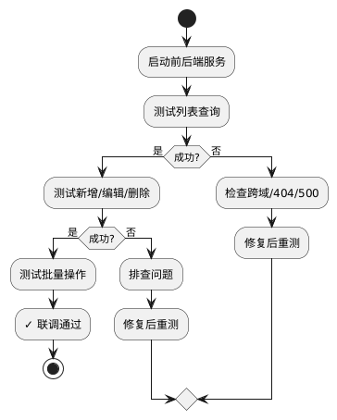
图5-14 联调测试流程（简化版）
常见问题排查如表5-8所示。
表5-8 前后端联调常见问题排查表
问题现象 | 可能原因 | 排查步骤 | 解决方案
表格不显示数据 | 1. 接口未返回数据2. 数据结构不匹配3. 表格列配置错误 | 1. 查看Network面板的响应数据  2. 查看Console是否有错误  3. 检查tableData的值 | 1. 检查后端是否返回rows字段  2. 检查前端是否正确提取rows  3. 检查表格列的prop属性
新增/编辑提交无反应 | 1. 表单校验失败  2. 请求未发送  3. 请求参数格式错误 | 1. 查看表单是否有红色错误提示  2. 查看Network面板  3. 查看Request Payload | 1. 检查formRules校验规则  2. 检查handleSubmit方法  3. 检查后端参数接收方式
删除确认框不显示 | ElMessageBox未正确导入或调用 | 查看Console是否有错误 | 检查ElMessageBox的导入和使用方式
分页不工作 | 1. 分页组件绑定错误  2. 分页事件未触发  3. 后端未返回total | 1. 检查v-model绑定  2. 检查@size-change和@current-change  3. 查看响应数据 | 1. 确保正确绑定pageNum和pageSize  2. 确保事件处理函数正确  3. 检查后端是否返回total字段
图片不显示 | 1. 图片URL错误  2. 跨域问题  3. 图片不存在 | 1. 查看Network面板的图片请求  2. 检查图片URL是否正确 | 1. 使用正确的图片URL  2. 配置图片服务器的CORS  3. 提供默认图片
操作按钮不可用 | 1. disabled属性绑定错误  2. 未选中数据 | 1. 检查disabled绑定逻辑  2. 检查selectedIds的值 | 1. 确保正确绑定selectedIds.length  2. 确保selection-change事件正常触发
【价值思考】细节决定成败
联调中的“小问题”（表格不显示、按钮无反应、图片失败、分页不工作）可能让用户无法使用系统。当农户看不到数据时，他会认为系统坏了，失去信任。作为开发者，要对每个细节负责，不能以“能用就行”为标准，要追求“好用、流畅”的更高目标。细节决定成败，这是专业工程师的基本素养。

【AI辅助环节】

1. AI驱动的接口契约验证
向AI提供前后端接口定义，让其检查参数名称、类型是否一致。AI会指出不一致之处（如前端`category` vs 后端`catgory`拼写错误）并提供修复建议。

2. 智能接口文档同步
当后端接口变更时，向AI提供变更信息，AI会生成更新后的前端TypeScript接口定义，保持前后端同步。

3. 前后端数据流优化
向AI提供Network面板的请求记录，AI会分析重复请求、性能瓶颈，并提供优化建议（如使用Pinia缓存、防抖、虚拟滚动等）。

现在，“农宝”平台的核心业务功能已经实现了前后端的完整对接，接下来我们将实现数据可视化大屏，让数据“活”起来。

任务三：实现可视化大屏数据动态显示

【任务描述】
数据可视化是"农宝"平台的重要功能，通过图表直观展示农产品数量、政策发布量、用户访问趋势等关键指标，为运营决策提供数据支撑。本任务将基于ECharts实现数据统计大屏，包括：
- 后端统计接口开发：创建StatisticsController，提供综合统计、产品分布、月度趋势等统计接口。
- 前端ECharts集成：安装ECharts依赖，创建通用图表组件，封装图表配置。
- 实现数据统计大屏：创建DataVisualization.vue页面，使用多种图表类型展示统计数据。
- 实现数据自动刷新：使用定时器定期请求数据，实现图表的动态更新。
- 大屏样式优化：设计深色主题，实现响应式布局，添加动画效果。
通过本任务的学习，你将掌握数据可视化的实现方法，能够使用ECharts构建专业的数据大屏。

【任务分析】
数据统计需求：综合统计概览（4个关键指标）、产品分类分布（饼图）、月度访问趋势（折线图）、服务类型分布（柱状图）。
图表类型选择如表5-9所示。
表5-9 数据特征与图表类型对应关系
数据特征 | 适合的图表类型 | 使用场景 | 在“农宝”项目中的应用
分类占比 | 饼图、环形图 | 展示各部分占整体的比例 | 产品分类分布、服务类型分布
时间趋势 | 折线图、面积图 | 展示数据随时间的变化趋势 | 月度访问趋势、政策发布趋势
数量对比 | 柱状图、条形图 | 对比不同类别的数量 | 服务类型数量对比、政策类型对比
关键指标 | 数字卡片 | 突出展示重要指标 | 农产品总数、政策数量、访问量
地理分布 | 地图 | 展示数据的地理分布 | 农产品产地分布（扩展功能）
关系网络 | 关系图、树图 | 展示数据之间的关联关系 | 专家与课程关联（扩展功能）
数据大屏布局设计如图5-15所示。
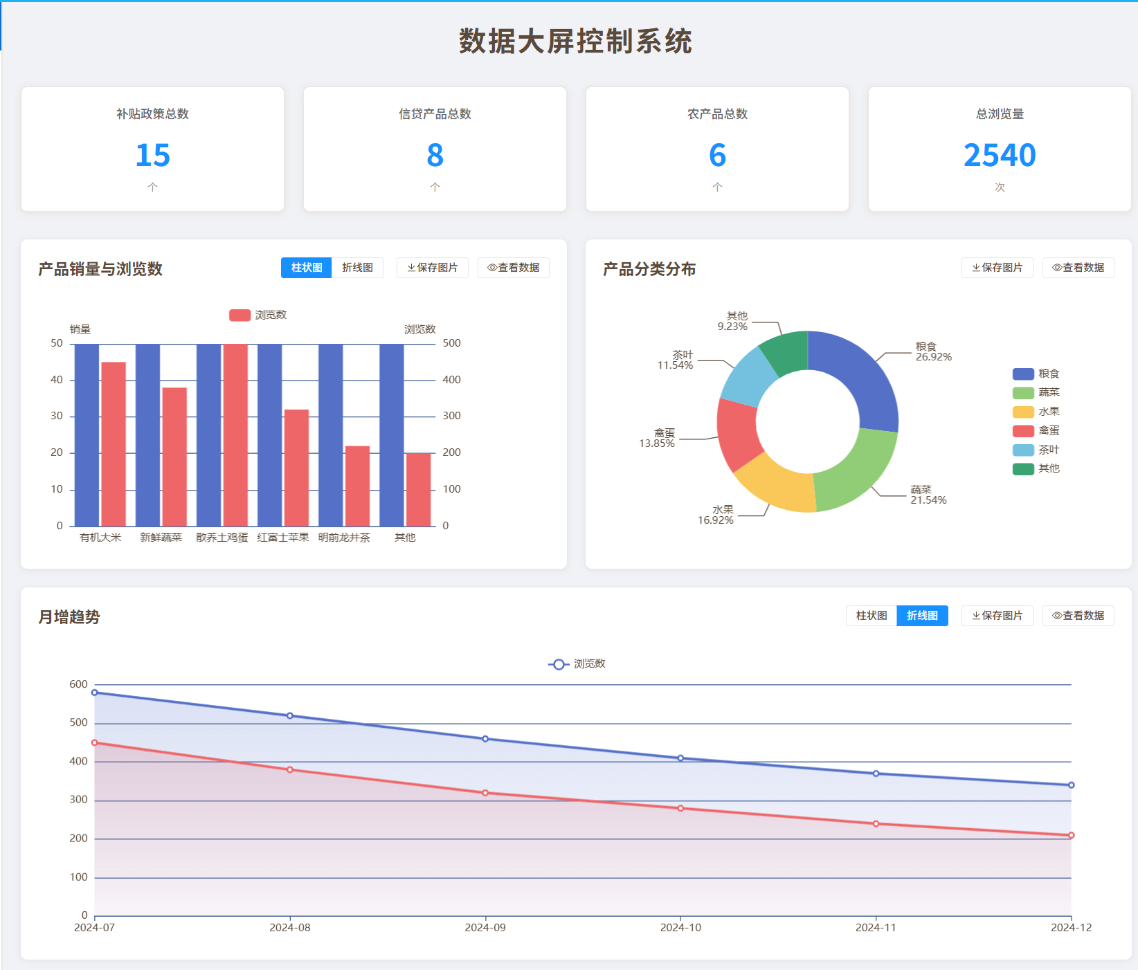
图5-15 数据大屏布局

【实现步骤】
步骤1：后端统计接口开发
首先，我们需要在后端开发数据统计接口，为前端提供统计数据。
数据统计Controller代码：
import com.movie.nbspringproduct.common.Result;
import org.slf4j.Logger;
import org.slf4j.LoggerFactory;
import org.springframework.beans.factory.annotation.Autowired;
import org.springframework.web.bind.annotation.*;
import java.util.HashMap;
import java.util.List;
import java.util.Map;
/**
* 数据统计Controller
* 提供各类数据统计接口
*/
@RestController
@RequestMapping("/api/statistics")
@CrossOrigin(originPatterns = "*", allowCredentials = "true")
public class StatisticsController {
private static final Logger logger = LoggerFactory.getLogger(StatisticsController.class);
@Autowired
private NbFarmProduceMapper produceMapper;
@Autowired
private NbAllowancePolicyMapper policyMapper;
@Autowired
private NbServiceMapper serviceMapper;
/**
* 综合统计概览
* 返回农产品总数、政策数量、服务数量、总访问量
*/
@GetMapping("/overview")
public Result<Map<String, Object>> overview() {
logger.info("查询综合统计概览");
try {
Map<String, Object> data = new HashMap<>();
// 农产品总数
Long produceCount = produceMapper.selectCount(new HashMap<>());
data.put("produceCount", produceCount);
// 补贴政策数量
Long policyCount = policyMapper.selectCount(new HashMap<>());
data.put("policyCount", policyCount);
// 农事服务数量
Long serviceCount = serviceMapper.selectCount(new HashMap<>());
data.put("serviceCount", serviceCount);
// 总访问量（累加各模块的浏览次数）
Long totalViews = produceMapper.sumBrowseNum() +
policyMapper.sumBrowseNum() +
serviceMapper.sumBrowseNum();
data.put("totalViews", totalViews);
logger.info("综合统计概览查询成功：{}", data);
return Result.success(data);
} catch (Exception e) {
logger.error("查询综合统计概览失败", e);
return Result.error("查询失败：" + e.getMessage());
}
}
/**
* 产品分类分布统计
* 返回各分类的产品数量
*/
@GetMapping("/produceDistribution")
public Result<List<Map<String, Object>>> produceDistribution() {
logger.info("查询产品分类分布");
try {
// 查询各分类的产品数量
List<Map<String, Object>> distribution = produceMapper.countByCategory();
logger.info("产品分类分布查询成功，返回{}个分类", distribution.size());
return Result.success(distribution);
} catch (Exception e) {
logger.error("查询产品分类分布失败", e);
return Result.error("查询失败：" + e.getMessage());
}
}
/**
* 服务类型分布统计
* 返回各类型的服务数量
*/
@GetMapping("/serviceDistribution")
public Result<List<Map<String, Object>>> serviceDistribution() {
logger.info("查询服务类型分布");
try {
List<Map<String, Object>> distribution = serviceMapper.countByCategory();
logger.info("服务类型分布查询成功，返回{}个类型", distribution.size());
return Result.success(distribution);
} catch (Exception e) {
logger.error("查询服务类型分布失败", e);
return Result.error("查询失败：" + e.getMessage());
}
}
/**
* 月度访问趋势统计
* 返回最近12个月的访问量
*/
@GetMapping("/monthlyTrend")
public Result<List<Map<String, Object>>> monthlyTrend() {
logger.info("查询月度访问趋势");
try {
// 查询最近12个月的访问量
List<Map<String, Object>> trend = produceMapper.monthlyViewTrend();
logger.info("月度访问趋势查询成功，返回{}个月份数据", trend.size());
return Result.success(trend);
} catch (Exception e) {
logger.error("查询月度访问趋势失败", e);
return Result.error("查询失败：" + e.getMessage());
}
}
}
代码说明：
1.综合统计概览：查询各模块的总数和总访问量，返回Map格式的数据。
2.分类分布统计：使用GROUP BY语句统计各分类的数量，返回List格式的数据。
3.月度趋势统计：使用日期函数统计每月的访问量，返回List格式的数据。
对应的Mapper方法：
// NbFarmProduceMapper.java
public interface NbFarmProduceMapper extends BaseMapper<NbFarmProduce> {
/**
* 统计总浏览次数
*/
@Select("SELECT COALESCE(SUM(browse_num), 0) FROM nb_farm_produce")
Long sumBrowseNum();
/**
* 按分类统计产品数量
*/
@Select("SELECT catgory AS name, COUNT(*) AS value FROM nb_farm_produce GROUP BY catgory")
List<Map<String, Object>> countByCategory();
/**
* 月度浏览趋势（最近12个月）
*/
@Select("SELECT DATE_FORMAT(create_time, '%Y-%m') AS month, SUM(browse_num) AS views " +
"FROM nb_farm_produce " +
"WHERE create_time >= DATE_SUB(NOW(), INTERVAL 12 MONTH) " +
"GROUP BY DATE_FORMAT(create_time, '%Y-%m') " +
"ORDER BY month")
List<Map<String, Object>> monthlyViewTrend();
}
步骤2：前端ECharts集成
安装ECharts依赖并创建通用图表组件。
安装ECharts：
npm install echarts
通用图表组件代码：
<!-- src/components/BaseChart.vue -->
<template>
<div ref="chartRef" :style="{ width: width, height: height }"></div>
</template>
<script setup lang="ts">
import { ref, onMounted, onBeforeUnmount, watch } from 'vue'
import * as echarts from 'echarts'
import type { EChartsOption } from 'echarts'
/**
* 组件属性
*/
interface Props {
option: EChartsOption // 图表配置
width?: string // 宽度
height?: string // 高度
}
const props = withDefaults(defineProps<Props>(), {
width: '100%',
height: '400px'
})
// 图表DOM引用
const chartRef = ref<HTMLDivElement>()
// 图表实例
let chartInstance: echarts.ECharts | null = null
/**
* 初始化图表
*/
function initChart() {
if (!chartRef.value) return
// 创建图表实例
chartInstance = echarts.init(chartRef.value)
// 设置图表配置
chartInstance.setOption(props.option)
// 监听窗口大小变化，自动调整图表大小
window.addEventListener('resize', handleResize)
}
/**
* 更新图表
*/
function updateChart() {
if (chartInstance) {
chartInstance.setOption(props.option)
}
}
/**
* 窗口大小变化处理
*/
function handleResize() {
if (chartInstance) {
chartInstance.resize()
}
}
/**
* 销毁图表
*/
function destroyChart() {
if (chartInstance) {
window.removeEventListener('resize', handleResize)
chartInstance.dispose()
chartInstance = null
}
}
// 监听option变化，自动更新图表
watch(() => props.option, () => {
updateChart()
}, { deep: true })
// 组件挂载时初始化图表
onMounted(() => {
initChart()
})
// 组件卸载前销毁图表
onBeforeUnmount(() => {
destroyChart()
})
// 暴露方法供父组件调用
defineExpose({
updateChart,
chartInstance
})
</script>
代码说明：
- 组件封装：将ECharts的初始化、更新、销毁逻辑封装在组件中，简化使用。
- 响应式支持：使用watch监听option变化，自动更新图表。
- 自适应布局：监听窗口大小变化，自动调整图表大小。
- 资源清理：在组件卸载前销毁图表实例，释放内存。
步骤3：创建统计API接口
统计API接口定义代码：
// src/api/statistics.ts
import request from '@/utils/request'
import type { Result } from '@/utils/request'
/**
* 综合统计概览数据接口
*/
export interface OverviewData {
produceCount: number // 农产品总数
policyCount: number // 补贴政策数量
serviceCount: number // 农事服务数量
totalViews: number // 总访问量
}
/**
* 分布统计数据接口
*/
export interface DistributionItem {
name: string // 分类名称
value: number // 数量
}
/**
* 趋势统计数据接口
*/
export interface TrendItem {
month: string // 月份
views: number // 访问量
}
/**
* 查询综合统计概览
*/
export function getOverview() {
return request<Result<OverviewData>>({
url: '/statistics/overview',
method: 'get'
})
}
/**
* 查询产品分类分布
*/
export function getProduceDistribution() {
return request<Result<DistributionItem[]>>({
url: '/statistics/produceDistribution',
method: 'get'
})
}
/**
* 查询服务类型分布
*/
export function getServiceDistribution() {
return request<Result<DistributionItem[]>>({
url: '/statistics/serviceDistribution',
method: 'get'
})
}
/**
* 查询月度访问趋势
*/
export function getMonthlyTrend() {
return request<Result<TrendItem[]>>({
url: '/statistics/monthlyTrend',
method: 'get'
})
}
步骤4：实现数据统计大屏页面
创建src/views/DataVisualization.vue页面，使用ECharts展示统计数据。
数据统计大屏页面完整实现代码：
<template>
<div class="data-visualization">
<!-- 页面标题 -->
<div class="page-header">
<h1>农宝平台数据统计</h1>
<div class="update-time">
最后更新：{{ updateTime }}
<el-button type="primary" size="small" icon="Refresh" @click="refreshData">刷新</el-button>
</div>
</div>
<!-- 关键指标卡片 -->
<el-row :gutter="20" class="stats-cards">
<el-col :span="6">
<el-card class="stat-card" shadow="hover">
<div class="stat-icon" style="background: linear-gradient(135deg, #667eea 0%, #764ba2 100%)">
<el-icon :size="40"><Goods /></el-icon>
</div>
<div class="stat-content">
<div class="stat-title">农产品总数</div>
<div class="stat-value">{{ overviewData.produceCount }}</div>
<div class="stat-desc">已发布产品</div>
</div>
</el-card>
</el-col>
<el-col :span="6">
<el-card class="stat-card" shadow="hover">
<div class="stat-icon" style="background: linear-gradient(135deg, #f093fb 0%, #f5576c 100%)">
<el-icon :size="40"><Document /></el-icon>
</div>
<div class="stat-content">
<div class="stat-title">补贴政策数量</div>
<div class="stat-value">{{ overviewData.policyCount }}</div>
<div class="stat-desc">已发布政策</div>
</div>
</el-card>
</el-col>
<el-col :span="6">
<el-card class="stat-card" shadow="hover">
<div class="stat-icon" style="background: linear-gradient(135deg, #4facfe 0%, #00f2fe 100%)">
<el-icon :size="40"><Service /></el-icon>
</div>
<div class="stat-content">
<div class="stat-title">农事服务数量</div>
<div class="stat-value">{{ overviewData.serviceCount }}</div>
<div class="stat-desc">可用服务</div>
</div>
</el-card>
</el-col>
<el-col :span="6">
<el-card class="stat-card" shadow="hover">
<div class="stat-icon" style="background: linear-gradient(135deg, #fa709a 0%, #fee140 100%)">
<el-icon :size="40"><View /></el-icon>
</div>
<div class="stat-content">
<div class="stat-title">总访问量</div>
<div class="stat-value">{{ overviewData.totalViews }}</div>
<div class="stat-desc">累计浏览次数</div>
</div>
</el-card>
</el-col>
</el-row>

<!-- 分布图表 -->
<el-row :gutter="20" class="chart-row">
<el-col :span="12">
<el-card class="chart-card" shadow="hover">
<template #header>
<div class="card-header">
<span>产品分类分布</span>
<el-tag type="info">饼图</el-tag>
</div>
</template>
<BaseChart :option="produceDistributionOption" height="350px" />
</el-card>
</el-col>

<el-col :span="12">
<el-card class="chart-card" shadow="hover">
<template #header>
<div class="card-header">
<span>服务类型分布</span>
<el-tag type="info">柱状图</el-tag>
</div>
</template>
<BaseChart :option="serviceDistributionOption" height="350px" />
</el-card>
</el-col>
</el-row>

<!-- 趋势图表 -->
<el-row :gutter="20" class="chart-row">
<el-col :span="24">
<el-card class="chart-card" shadow="hover">
<template #header>
<div class="card-header">
<span>月度访问趋势</span>
<el-tag type="info">折线图</el-tag>
</div>
</template>
<BaseChart :option="monthlyTrendOption" height="400px" />
</el-card>
</el-col>
</el-row>
</div>
</template>

<script setup lang="ts">
import { ref, reactive, onMounted, onBeforeUnmount } from 'vue'
import { ElMessage } from 'element-plus'
import { Goods, Document, Service, View } from '@element-plus/icons-vue'
import BaseChart from '@/components/BaseChart.vue'
import {
getOverview,
getProduceDistribution,
getServiceDistribution,
getMonthlyTrend,
type OverviewData,
type DistributionItem,
type TrendItem
} from '@/api/statistics'
import type { EChartsOption } from 'echarts'

// 综合统计数据
const overviewData = reactive<OverviewData>({
produceCount: 0,
policyCount: 0,
serviceCount: 0,
totalViews: 0
})

// 更新时间
const updateTime = ref('')

// 产品分类分布图表配置
const produceDistributionOption = ref<EChartsOption>({
title: {
text: '产品分类分布',
left: 'center',
textStyle: {
fontSize: 16,
fontWeight: 'normal'
}
},
tooltip: {
trigger: 'item',
formatter: '{b}: {c} ({d}%)'
},
legend: {
orient: 'vertical',
left: 'left',
top: 'middle'
},
series: [
{
name: '产品分类',
type: 'pie',
radius: ['40%', '70%'], // 环形图
avoidLabelOverlap: false,
itemStyle: {
borderRadius: 10,
borderColor: '#fff',
borderWidth: 2
},
label: {
show: true,
formatter: '{b}\n{d}%'
},
emphasis: {
label: {
show: true,
fontSize: 16,
fontWeight: 'bold'
}
},
data: []
}
],
color: ['#5470c6', '#91cc75', '#fac858', '#ee6666', '#73c0de', '#3ba272']
})

// 服务类型分布图表配置
const serviceDistributionOption = ref<EChartsOption>({
title: {
text: '服务类型分布',
left: 'center',
textStyle: {
fontSize: 16,
fontWeight: 'normal'
}
},
tooltip: {
trigger: 'axis',
axisPointer: {
type: 'shadow'
}
},
grid: {
left: '3%',
right: '4%',
bottom: '3%',
containLabel: true
},
xAxis: {
type: 'category',
data: [],
axisTick: {
alignWithLabel: true
}
},
yAxis: {
type: 'value',
name: '数量'
},
series: [
{
name: '服务数量',
type: 'bar',
barWidth: '60%',
data: [],
itemStyle: {
color: {
type: 'linear',
x: 0,
y: 0,
x2: 0,
y2: 1,
colorStops: [
{ offset: 0, color: '#83bff6' },
{ offset: 0.5, color: '#188df0' },
{ offset: 1, color: '#188df0' }
]
},
borderRadius: [5, 5, 0, 0]
},
label: {
show: true,
position: 'top',
formatter: '{c}'
}
}
]
})

// 月度访问趋势图表配置
const monthlyTrendOption = ref<EChartsOption>({
title: {
text: '月度访问趋势',
left: 'center',
textStyle: {
fontSize: 16,
fontWeight: 'normal'
}
},
tooltip: {
trigger: 'axis'
},
legend: {
data: ['访问量'],
top: 30
},
grid: {
left: '3%',
right: '4%',
bottom: '3%',
containLabel: true
},
xAxis: {
type: 'category',
boundaryGap: false,
data: []
},
yAxis: {
type: 'value',
name: '访问量'
},
series: [
{
name: '访问量',
type: 'line',
smooth: true,
data: [],
areaStyle: {
color: {
type: 'linear',
x: 0,
y: 0,
x2: 0,
y2: 1,
colorStops: [
{ offset: 0, color: 'rgba(58, 77, 233, 0.8)' },
{ offset: 1, color: 'rgba(58, 77, 233, 0.1)' }
]
}
},
itemStyle: {
color: '#3a4de9'
},
lineStyle: {
width: 3
}
}
]
})

/**
* 加载综合统计数据
*/
async function loadOverview() {
try {
const res = await getOverview()
Object.assign(overviewData, res.data)
} catch (error) {
console.error('加载综合统计失败：', error)
ElMessage.error('加载综合统计失败')
}
}

/**
* 加载产品分类分布
*/
async function loadProduceDistribution() {
try {
const res = await getProduceDistribution()
const data = res.data || []

// 更新图表数据
if (produceDistributionOption.value.series && produceDistributionOption.value.series[0]) {
(produceDistributionOption.value.series[0] as any).data = data
}
} catch (error) {
console.error('加载产品分类分布失败：', error)
ElMessage.error('加载产品分类分布失败')
}
}
/**
* 加载服务类型分布
*/
async function loadServiceDistribution() {
try {
const res = await getServiceDistribution()
const data = res.data || []
// 提取分类名称和数量
const categories = data.map(item => item.name)
const values = data.map(item => item.value)
// 更新图表数据
if (serviceDistributionOption.value.xAxis && serviceDistributionOption.value.series) {
(serviceDistributionOption.value.xAxis as any).data = categories;
(serviceDistributionOption.value.series[0] as any).data = values
}
} catch (error) {
console.error('加载服务类型分布失败：', error)
ElMessage.error('加载服务类型分布失败')
}
}
/**
* 加载月度访问趋势
*/
async function loadMonthlyTrend() {
try {
const res = await getMonthlyTrend()
const data = res.data || []
// 提取月份和访问量
const months = data.map(item => item.month)
const views = data.map(item => item.views)
// 更新图表数据
if (monthlyTrendOption.value.xAxis && monthlyTrendOption.value.series) {
(monthlyTrendOption.value.xAxis as any).data = months;
(monthlyTrendOption.value.series[0] as any).data = views
}
} catch (error) {
console.error('加载月度访问趋势失败：', error)
ElMessage.error('加载月度访问趋势失败')
}
}
/**
* 加载所有统计数据
*/
async function loadAllData() {
await Promise.all([
loadOverview(),
loadProduceDistribution(),
loadServiceDistribution(),
loadMonthlyTrend()
])
// 更新时间
updateTime.value = new Date().toLocaleString('zh-CN', {
year: 'numeric',
month: '2-digit',
day: '2-digit',
hour: '2-digit',
minute: '2-digit',
second: '2-digit'
})
}

/**
* 刷新数据
*/
function refreshData() {
loadAllData()
ElMessage.success('数据已刷新')
}
// 定时器ID
let timer: number | null = null
/**
* 启动自动刷新
*/
function startAutoRefresh() {
// 每5分钟自动刷新一次
timer = window.setInterval(() => {
console.log('自动刷新数据')
loadAllData()
}, 5 * 60 * 1000)
}
/**
* 停止自动刷新
*/
function stopAutoRefresh() {
if (timer) {
clearInterval(timer)
timer = null
}
}
// 页面加载时加载数据并启动自动刷新
onMounted(() => {
loadAllData()
startAutoRefresh()
})
// 页面卸载前停止自动刷新
onBeforeUnmount(() => {
stopAutoRefresh()
})
</script>
代码说明：
1.关键指标卡片：
- 使用渐变色背景，视觉效果更好
- 使用Element Plus的图标组件
- 添加hover动画效果，提升交互体验

2.图表组件：
- 使用封装的BaseChart组件
- 传入ECharts配置对象
- 支持响应式调整
3.数据加载：
- 使用Promise.all并发加载多个接口，提高加载速度
- 加载完成后更新图表数据
4.自动刷新：
- 使用setInterval定时刷新数据
- 在组件卸载前清除定时器，避免内存泄漏
5.图表配置：
- 饼图：使用环形图样式，显示百分比
- 柱状图：使用渐变色填充，显示数值标签
- 折线图：使用平滑曲线，添加面积填充
步骤5：ECharts图表配置要点
ECharts图表配置核心要素如表5-10所示。
表5-10 ECharts图表配置核心要素
配置项 | 说明 | 常用属性 | 示例
title | 标题配置 | text（标题文本）、left（位置）、textStyle（样式） | {text: '产品分布', left: 'center'}
tooltip | 提示框配置 | trigger（触发类型）、formatter（格式化） | {trigger: 'item', formatter: '{b}: {c}'}
legend | 图例配置 | data（图例项）、orient（布局）、left/top（位置） | {data: ['销量'], orient: 'vertical'}
grid | 网格配置 | left/right/top/bottom（边距）、containLabel（包含标签） | {left: '3%', containLabel: true}
xAxis | X轴配置 | type（类型）、data（类目数据）、name（轴名称） | {type: 'category', data: ['1月', '2月']}
yAxis | Y轴配置 | type（类型）、name（轴名称）、min/max（范围） | {type: 'value', name: '数量'}
series | 系列配置 | type（图表类型）、data（数据）、itemStyle（样式） | {type: 'bar', data: [120, 200]}
color | 颜色配置 | 颜色数组 | ['#5470c6', '#91cc75', '#fac858']
图表配置示例（饼图）：
{
type: 'pie',
radius: ['40%', '70%'], // 环形图
itemStyle: { borderRadius: 10, borderColor: '#fff', borderWidth: 2 },
label: { formatter: '{b}\n{d}%' }, // 显示名称和百分比
data: [{ name: '粮食作物', value: 320 }, ...]
}
柱状图和折线图配置类似，主要调整type、xAxis、yAxis、series等配置项。完整配置见据统计大屏页面完整实现。
步骤6：大屏效果优化
优化要点：深色主题（echarts.init(el, 'dark')）、动画效果（默认开启）、响应式布局（CSS Grid）、骨架屏（loading时显示）。
配置示例（饼图）：环形图radius: ['40%', '70%']、圆角边框、百分比标签、渐变色填充、高亮效果。柱状图和折线图类似，调整type和坐标轴配置。

【AI辅助环节】

1. AI推荐数据可视化方案
向AI描述数据特征（分类占比、时间趋势、数量对比），AI会推荐图表类型（饼图、折线图、柱状图）、配色方案（清新自然、专业商务）、布局建议。

2. 智能图表优化
向AI提供当前图表配置，AI会建议：使用环形图、添加圆角边框、优化标签显示、使用渐变色、添加高亮效果等。

3. 性能优化建议
向AI描述性能问题（图表卡顿、刷新闪烁、渲染慢），AI会提供优化方案：分批渲染、增量更新、数据采样、数据聚合等。
【价值思考】数据可视化的社会价值
数据大屏上的每个数字、每条曲线，都承载着农业发展轨迹。“农产品总数从500增至1200”说明平台在发挥作用；“政策访问量持续上升”说明政策有效触达农民；“某类服务需求激增”提示需加强供给。数据可视化让抽象数字变直观图表，帮助决策者快速洞察问题、发现机会、制定策略。作为开发者，要思考如何让数据“说话”，如何通过可视化支撑决策。这是数据时代软件工程师的社会责任。
现在，“农宝”平台的数据统计大屏已经完整实现，可以为运营决策提供直观的数据支撑。

【扩展学习】

【前端路由与API接口的映射关系】
前端路由：URL与组件的映射（如/produce→ProduceManagement.vue），不向服务器请求，由前端JavaScript控制。
后端接口：URL与Controller方法的映射（如GET /dev-api/yjnb/produce/list→ProduceController.list()），向服务器发送HTTP请求。
一个前端路由通常对应多个后端接口，如表5-11所示。
表5-11 前端路由与后端接口映射关系
前端路由 | 对应页面组件 | 页面功能 | 调用的后端接口 | 接口功能
/produce | ProduceManagement.vue | 农产品管理页面 | GET /dev-api/yjnb/produce/list POST /dev-api/yjnb/produce PUT /dev-api/yjnb/produce DELETE /dev-api/yjnb/produce/{id} | 查询列表 新增产品 修改产品 删除产品
/policy | PolicyManagement.vue | 补贴政策管理页面 | GET /dev-api/yjnb/policy/list POST /dev-api/yjnb/policy PUT /dev-api/yjnb/policy DELETE /dev-api/yjnb/policy/{id} | 查询列表 新增政策 修改政策 删除政策
/service | ServiceManagement.vue | 农事服务管理页面 | GET /dev-api/yjnb/service/list POST /dev-api/yjnb/service PUT /dev-api/yjnb/service DELETE /dev-api/yjnb/service/{id} | 查询列表 新增服务 修改服务 删除服务
/statistics | DataVisualization.vue | 数据统计大屏 | GET /dev-api/statistics/overview GET /dev-api/statistics/produceDistribution GET /dev-api/statistics/monthlyTrend | 综合统计 分布统计 趋势统计
单页面应用（SPA）：页面切换由前端控制，不刷新页面。优势：用户体验流畅、减少服务器压力、支持前端缓存。实现原理：History API改变URL、Vue Router监听变化并渲染组件。

【WebSocket实时通信】
WebSocket实现服务器主动推送数据，适合实时监控、聊天、通知等场景。与HTTP对比：HTTP是请求-响应单向通信，WebSocket是全双工双向通信。基本使用：new WebSocket('ws://...')创建连接，onmessage接收数据，send()发送数据。"农宝"平台若需实时更新数据大屏，可用WebSocket替代定时器轮询。

【前端性能优化策略】
优化方向：
1.代码分割：路由懒加载、组件懒加载、第三方库按需引入
2.资源优化：图片压缩（WebP）、图片懒加载、字体优化
3.请求优化：接口缓存（Pinia）、请求合并、防抖节流
4.渲染优化：虚拟滚动、组件缓存（keep-alive）、计算属性
关键指标：FCP（首次内容绘制）<1.8秒、LCP（最大内容绘制）<2.5秒、FID（首次输入延迟）<100ms。

【微前端架构简介】
微前端将大型应用拆分为多个独立子应用，各自独立开发、部署、运行。实现方案：iframe、Single-SPA、qiankun（阿里）、Module Federation（Webpack 5）。适合大型项目，"农宝"等中小型项目用单体应用即可。

【低代码平台】
低代码平台通过可视化拖拽快速构建应用，特点：可视化开发、配置驱动、快速交付、降低门槛。代表平台：钉钉宜搭、腾讯云微搭、华为AppCube。适合标准化管理系统，复杂业务仍需传统编码。

【答疑解惑】
1. 为什么开发环境要配置代理，生产环境要配置CORS？不能只用一种方案吗？
可以只用一种方案，但不推荐。开发环境使用代理的好处是配置简单，不需要修改后端代码，而且代理可以解决所有类型的跨域请求。但代理只在开发环境有效，打包后的生产环境无法使用代理。生产环境必须使用CORS，因为前端静态文件部署后，无法使用开发服务器的代理功能。同时使用两种方案，可以确保开发和生产环境都能正常工作，这是工程实践中的最佳选择。
2. 前端状态管理（Pinia）的作用是什么？不用状态管理可以吗？
可以不用，但不推荐。状态管理的核心作用是：（1）数据共享：多个组件可以共享同一份数据，避免重复请求；（2）数据缓存：缓存接口数据，提高性能；（3）状态持久化：将状态保存到localStorage，刷新页面后仍然有效；（4）统一管理：将全局状态集中管理，便于维护。在"农宝"项目中，用户信息、菜单权限等全局数据使用Pinia管理，避免在每个组件中重复请求。对于小型项目，可以不用状态管理；但对于中大型项目，状态管理是必不可少的。
3. ECharts与其他图表库（如Chart.js、D3.js）相比有什么优势？
ECharts的优势在于：（1）功能丰富：支持30+种图表类型，覆盖绝大多数可视化需求；（2）配置简单：通过配置对象即可实现复杂图表，学习成本低；（3）性能优秀：使用Canvas渲染，支持大数据量；（4）中文友好：文档完善，社区活跃，国内使用广泛；（5）移动端支持：自适应布局，支持触摸交互。Chart.js更轻量，适合简单图表；D3.js更灵活，适合定制化需求，但学习成本高。对于"农宝"这种企业级项目，ECharts是最佳选择。
4. 前端组件的复用性如何保证？农产品管理和补贴政策管理页面有很多相似代码，如何避免重复？
组件复用是前端开发的重要原则。对于相似的页面，可以采用以下方法：（1）提取公共组件：将表格、表单、对话框等公共部分提取为独立组件；（2）使用高阶组件：创建通用的列表页面组件，通过配置实现不同模块；（3）使用组合式函数：将业务逻辑提取为可复用的函数；（4）使用插槽：通过插槽实现组件的灵活定制。在"农宝"项目中，农产品和政策管理页面确实有很多相似代码，可以提取为通用的CRUD页面组件，通过配置实现不同模块的功能。这是后续优化的方向。
5. 在使用AI工具生成前端代码时，如何保证代码质量和项目规范的一致性？
AI生成的代码需要人工审查和调整。关键要点：（1）提供明确的规范：在向AI提问时，明确说明项目的代码规范、命名规范、组件结构等；（2）提供示例代码：给AI提供项目中已有的代码示例，让AI参考现有风格；（3）分步生成：不要让AI一次生成整个页面，而是分步生成（先生成API定义，再生成组件结构，最后生成业务逻辑），每步都进行审查；（4）人工优化：AI生成的代码可能不够优雅或存在冗余，需要根据项目实际情况优化；（5）团队评审：将AI生成的代码纳入团队代码评审流程，确保质量。AI是工具，不是替代品，最终的代码质量还是要靠人来保证。

【项目小结】
通过项目五的学习，我们完成了“农宝”平台前后端集成，建立了完整的协作开发流程。前端封装了Axios工具并实现拦截器，配置开发代理与CORS解决跨域；后端完成了农产品与补贴政策管理两大模块，构建了基于Element Plus的管理界面。项目集成了ECharts实现数据可视化大屏，包含饼图、柱状图和折线图，并借助AI工具提升开发效率。最终实现了3个前端页面、20+个API方法、4个Vue组件及3个图表，为项目交付奠定基础。
【价值思考】全栈思维与综合能力
通过项目五的学习，我们掌握了前端技能，建立了全栈思维，学会从前后端视角思考问题，理解用户体验和技术限制，能编码并关注性能优化。全栈思维是软件工程师的核心竞争力。在“农宝”项目中，我们应用它分析性能问题，如前端请求过多或后端查询慢，从而准确定位和解决。技术深度和广度都重要，懂前后端才能在团队中发挥更大价值。

【习题】

一、选择题
1. 在前后端分离架构中，前端与后端通过什么协议通信？（ ）
A. TCP B. UDP C. HTTP D. FTP
答案：C
2. 关于跨域问题，下列说法正确的是？（ ）
A. 跨域是服务器的限制 B. 跨域是浏览器的安全策略 C. 只有不同域名才会跨域 D. 跨域问题无法解决
答案：B
3. Axios的请求拦截器主要用于？（ ）
A. 处理响应数据 B. 在请求发送前添加token等信息 C. 处理网络错误 D. 解析JSON数据
答案：B
4. 在Vue Router中，使用哪个组件作为路由视图的占位符？（ ）
A. <router-link> B. <router-view> C. <router-outlet> D. <router-container>
答案：B
- ECharts中，饼图的type属性值是？（ ）
A. Bar B. line C. pie D. scatter
答案：C

二、填空题
1. 前后端分离架构中，前端通过 __ 与后端通信，后端返回 __ 格式的数据。
答案：HTTP协议（或RESTful API）、JSON
2. Vite开发代理配置在 __ 文件中，Spring Boot跨域配置在 __ 类中。
答案：vite.config.ts、CorsConfig.java（或CORS配置类）
3. Vue Router的全局前置守卫使用 __ 方法，全局后置守卫使用 __ 方法。
答案：beforeEach、afterEach
4. ECharts图表的三个核心配置项是 、 和 __。
答案：title（标题）、series（系列）、tooltip（提示框）（或其他合理答案如xAxis、yAxis等）
5. 在前端项目中，使用 __ 管理全局状态，使用 __ 管理路由。
答案：Pinia（或Vuex）、Vue Router

三、简答题
1. 简述前后端分离架构中，前端工程师和后端工程师的职责分工。
- 简述跨域问题的产生原因和两种解决方案。

四、设计题
1. 为“农贸市场管理”模块设计基于TypeScript的前端API接口方案，涵盖列表查询、详情查询、新增、修改及删除功能方法。
2. 基于AI工具为“农事服务管理”模块生成Vue组件代码，应包含CRUD功能实现，采用Element Plus组件库、TypeScript语言及组合式API(Composition API)。
3. 设计“农宝”平台用户行为数据可视化方案，包含核心数据指标（页面浏览量/独立访客数（PV/UV）、用户活跃时段分布、功能模块使用频率）、可视化图表类型（折线图、热力图、柱状图等）、页面布局设计及数据更新策略。

五、实践题
1. 完成农产品管理页面开发并联调测试，实现CRUD功能，记录问题和解决方案。
2. 使用ECharts实现数据统计页面，包含3种图表、自动刷新、渐变色样式、响应式布局。
3. 使用AI工具优化Vue组件代码，分析代码质量，进行重构，总结改进点。

六、综合实践题
选择一个业务模块（如专家管理），完成：需求分析→后端开发（Controller/Service/Mapper+日志+测试）→前端开发（API定义+Vue组件+CRUD功能）→联调测试→AI辅助（代码生成、审查、优化）→文档编写。

